**INSTITUT TEKNOLOGI BANDUNG**

**PROGRAM STUDI TEKNIK ELEKTRO**

Jalan Ganesha No. 10 Gedung Labtek V Lantai 2 🕿 (022)2508135-36, 🖷 (022)2500940

Bandung 40132

**Dokumentasi Produk Tugas Akhir**

Lembar Sampul Dokumen

|  |  |  |
| --- | --- | --- |
| Judul Dokumen | TUGAS AKHIR TEKNIK ELEKTRO:  Sistem Detektor Gempa dan Tsunami Decision Support System | |
|  |  | |
| Jenis Dokumen | PERANCANGAN | |
|  | Catatan: Dokumen ini dikendalikan penyebarannya oleh Prodi Teknik Elektro ITB | |
| Nomor Dokumen | B300-01-TA1617.01.069 | |
|  |  | |
| Nomor Revisi | 01 | |
|  |  | |
| Nama File |  | |
|  |  | |
| Tanggal Penerbitan | 12 May 2017 | |
|  |  | |
| Unit Penerbit | Prodi Teknik Elektro – ITB | |
|  |  | |
| Jumlah Halaman | 42 | (termasuk lembar sampul ini) |

|  |  |  |  |  |
| --- | --- | --- | --- | --- |
| Data Pemeriksaan dan Persetujuan | | | | |
| Ditulis | Nama | Kevin Shidqi | Jabatan | Anggota |
| oleh | Tanggal | 12 May 2017 | Tanda Tangan |  |
|  | Nama | Bramantio Yuwono | Jabatan | Anggota |
|  | Tanggal | 12 May 2017 | Tanda Tangan |  |
|  | Nama | Christoporus Deo  Putratama | Jabatan | Anggota |
|  | Tanggal | 12 May 2017 | Tanda Tangan |  |
| Diperiksa | Nama | Dr. techn. Ary Setijadi  Prihatmanto | Jabatan | Dosen Pembimbing |
| oleh | Tanggal | 12 Mei 2017 | Tanda Tangan |  |
|  |  |  |  |  |
| Disetujui | Nama | Dr. techn. Ary Setijadi  Prihatmanto | Jabatan | **Dosen Pembimbing** |
| Oleh | Tanggal | 12 Mei 2017 | Tanda Tangan |  |
|  |  |  |  |  |

DAFTAR ISI

1 Pengantar 4

1.1 RINGKASAN ISI DOKUMEN 4

1.2 Tujuan Penulisan dan Aplikasi/Kegunaan Dokumen 4

1.3 REFERENSI 4

1.4 Daftar Singkatan 5

2 PERANCANGAN 5

2.1 Desain Sistem 5

2.2 Desain Komunikasi 9

**2.2.1** **Protokol Pengiriman Data dalam Jaringan** 9

2.3 Desain Hardware 11

**2.3.1** **Sensor** 11

2.4 Desain Software 16

2.4.1 **Desain Program Utama** 18

**2.4.2** **Fungsi-fungsi Seiscomp3** 35

2.5 Desain Basis Data 42

Catatan Sejarah Perbaikan Dokumen

|  |  |
| --- | --- |
| Versi, Tgl, Oleh | Perbaikan |
|  |  |
|  |  |
|  |  |
|  |  |

Proposal Proyek Pengembangan Sistem Jaringan Detektor Gempa dan Tsunami Decision Support System

# Pengantar

## RINGKASAN ISI DOKUMEN

Dokumen ini merupakan kelanjutan dari dokumen B200. Dokumen ini berisi penjabaran perancangan dari proyek “Sistem Detektor Gempa dan Tsunami Decision Support System”. Kemudian dokumen ini terdiri dari 2 bab yaitu, pengantar dan perancangan.

Pada bab pengantar, terdiri dari ringkasan dari dokumen ini, tujuan penulisan dan kegunaan dokumen, referensi, dan daftar singkatan. Sedangkan pada bab perancangan berisi tentang desain sistem, desain komunikasi, desain hardware, desain software, desain pemodelan, dan desain basis data

## Tujuan Penulisan dan Aplikasi/Kegunaan Dokumen

Tujuan penulisan dokumen ini adalah sebagai berikut :

* Sebagai penjabaran perancangan dalam proyek “Sistem Detektor Gempa dan Tsunami Decision Support System”.
* Sebagai dokumentasi lanjutan pembuatan proyek “Sistem Detektor Gempa dan Tsunami Decision Support System”.

Dokumen ini ditujukan kepada dosen pembimbing tugas akhir dan tim tugas akhir Program Studi Teknik Elektro ITB sebagai bahan penilaian tugas akhir.

## REFERENSI

1. <http://www.codeproject.com/Articles/1117162/Detecting-Seismic-Waves-with-Android-and-IOT>, Diakses pada 18 September 2016.
2. Taufique Z. Redhwan, "A Neyman-Pearson approach to the development of low cost earthquake detection and damage mitigation system using sensor fusion", Electronics, Circuits and Systems (ICECS), 2014 21st IEEE International Conference on, 2014.

[3] Dominguez, L.A., Yildirim, B., Husker, A.L., Cochran, E.S., Christensen, C.M., Cruz-Atienza, V.M., and Lawrence, J.F., The Red Atrapa Sismos (Quake Catcher Network in Mexico): Assessing performance during large and damaging earthquakes, *Seis. Res. Letts.,* 86, 848-855, 2015.

[4]Yildirim, B., Cochran, E.S., Chung, A.I., Christensen, C.M., and Lawrence, J.F., On the reliability of Quake Catcher Network earthquake detections, *Seis. Res. Letts.,* 86, 856-869, 2015.

[5] Neighbors, C., Liao, E.J., Cochran, E.S., Funning, G.J., Chung, A.I., Lawrence, J.F., Christensen, C., Miller, M., Belmonte, A., and Sepulveda, H.H.A., Investigation of the high-frequency attenuation parameter, kappa, from aftershocks of the 2010 Mw8.8 Maule, Chile earthquake, *Geophys. J. Int.*, 200, 200-215, doi: 10.1093/gji/ggu390, 2015.

[6] Lawrence, J.F., Cochran, E.S., Chung, A., Kaiser, A., Christensen, C.M., Allen, R., Baker, J.W., Fry, B., Heaton, T., Kilb, D., Kohler, M.D., Taufer, M., Rapid Earthquake Characterization Using MEMS Accelerometers and Volunteer Hosts Following the M 7.2 Darfield, New Zealand, Earthquake, Bull. Seis. Soc. Am., 104, 184-192, 2014.

[7] Evans, J.R., Allen, R.M., Chung, A.I., Cochran, E.S., Guy, R., Hellweg, M., Lawrence, J.F., Performance of Several Low-Cost Accelerometers, Seism. Res. Letts., 85, 147-158, 2014.

[8] Benson, K., Schlachter, S., Estrada, T., Taufer, M., Lawrence, J., Cochran, E., On the powerful use of simulations in the Quake-Catcher Network to efficiently position low-cost earthquake sensors, Future Generation Computer Systems, 29, 2128-2142, 2013.

## Daftar Singkatan

| Singkatan | Arti |
| --- | --- |
| APBN | Anggaran Pendapatan dan Belanja Negara |
| BMKG | Badan Meteorologi, Klimatogi, dan Geofisika |
| BPPT | Badan Pengkajian dan Penerapan Teknologi |
| DSS | Decision Support System |
| GPS | Global Positioning System |
| GITEWS | German Indonesian Tsunami Early Warning System |
| InaTEWS | Indonesia Tsunami Early Warning System |
| ITB | Institut Teknologi Bandung |
| LAPAN | Lembaga Penerbangan dan Antariksa Nasional |
| LIPI | Lembaga Ilmu Pengetahuan Indonesia |
| Pemda | Pemerintah daerah |
| PPMB | Pusat Penelitian Mitigasi Bencana |
| PPTIK | Pusat Penelitian Teknologi, Informasi dan Komunikasi |

# PERANCANGAN

## Desain Sistem

*Earthquake Cathcer Network* adalah sistem pendeteksi gempa yang mengintegrasikan 3 sumber data berupa gelombang seismik, memroses data tersebut sehingga dihasilkan suatu keluaran yang berupa keputusan harus mengeluarkan suatu peringatan tsunami atau tidak. Sistem ini bekerja dengan cara mendeteksi suatu kejadian gempa, menentukan lokasi dan kedalaman pusat gempa, menentukan magnituda dari kejadian gempa, lalu dengan sebuah model, memperkirakan bahaya tsunami yang mungkin ditimbulkan gempa tersebut. Selain itu, sistem juga memprediksi inundasi tsunami, atau seberapa jauh tsunami akan mencapai daratan.

Desain arsitektur dari sistem jaringan detektor gempa decision support system yang dirancang dapat dilihat pada gambar berikut ini.

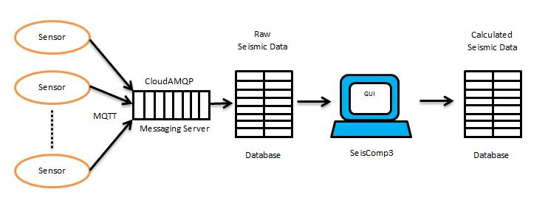

RabbitMQ

Dapat dilihat dari beberapa sensor yang telah diletakkan, sensor tersebut akan mengirimkan beberapa data seperti sampling data percepatan tanah yang dibaca oleh sensor, lokasi sensor, dan timestamp ke messaging server (RabbitMQ) melalui protokol MQTT. Setelah itu GUI Server akan mengambil data mentah yang berada pada messaging server tersebut untuk disimpan pada database. Setelah data mentah tersebut tersimpan pada database, GUI Processing akan mengambil data tersebut dalam suatu interval waktu tertentu untuk diproses dan ditentukan apakah terjadi gempa dengan pembacaan beberapa sensor tersebut menggunakan aplikasi SeisComp3. Setelah proses dilakukan, data hasil pemrosesan tersebut akan disimpan. Jika data hasil pemrosesan menunjukkan bahwa terjadi gempa maka GUI Processing tersebut akan memberikan peringatan pada GUI tersebut dan akan memberikan peringatan juga melalui twitter. Dalam membuat desain sistem yang akan dirancang, perlu diketahui cakupan dari sistem melalui skema sistem yang akan dijelaskan pada gambar di bawah ini.

Penjelasan diagram blok:

Seismometer BMKG digunakan untuk *monitoring* gelombang seismik di seluruh Indonesia, dan disediakan aksesnya oleh BMKG. Seismometer ini merupakan metode yang paling konvensional dalam pengawasan gempa, dan telah digunakan dalam sistem yang telah berjalan sekarang ini yaitu InaTEWS. Seismometer ini merupakan salah satu sensor yang digunakan dalam sistem ini untuk mendeteksi gempa dan memprediksi tsunami. Seismometer juga bisa memberi data lokasi melalui GPS, sehingga bisa diprediksi bahaya tsunami atau tidak berdasarkan lokasi dan kedalaman gempa. Data tersebut dikirim melalui sebuah API *messaging,* melalui sebuah messaging server. Data tersebut akan dikirim ke server yang akan berfungsi sebagai pusat data dan tempat analisis data.

USGS (*United States Geological Survey)* adalah lembaga geologi Amerika Serikat yang menyediakan data *seismic waveform* melalui websitenya yang tersedia secara gratis. Data tersebut adalah data gempa yang diupdate secara *real-time* dan tersedia di situs <http://earthquake.usgs.gov/earthquakes/map>. Data ini digunakan sebagai sumber tambahan dalam deteksi gempa dan prediksi tsunami. Rincian data tersebut adalah sebagai berikut:

1. Kejadian gempa
2. Magnituda
3. Waktu dan tempat
4. Kedalaman gempa

Dari detail tersebut, bisa dibuat prediksi bahaya tsunami berdasarkan lokasi dan kedalaman gempa. Adanya data dari USGS yang mencakup seluruh dunia membantu kita dalam mendeteksi gempa yang agak jauh dari Indonesia sehingga tidak terdeteksi seismometer lokal, namun tetap bisa berpotensi tsunami yang membahayakan Indonesia.

QCN (Quake Catcher Network) adalah software *open-source* yang dikembangkan oleh Stanford University sebagai sistem detektor gempa berbasis sensor yang murah dan dapat dibuat oleh orang masyarakat umum. QCN diharapkan dapat menjadi sistem pendeteksi gelombang kuat terbesar di dunia yang murah dengan memanfaatkan sensor yang dihubungkan dengan komputer melalui USB, dan terhubung ke server QCN di California melalui internet. Jaringan QCN ini dapat memberitahukan suatu kejadian gempa melalui informasi yang didapat dari sensor-sensor yang dipasang ke jaringan tersebut.

Pada sistem ini, sensor yang akan dihubungkan ke QCN akan dibuat sendiri. Sensor tersebut berisi MEMS (Mini Electro-Mechanical Sensor), yaitu IMU (Inertial Measurement Unit) dan sensor piezoelectric. Sensor tersebut digunakan untuk mengukur getaran gempa dan orientasi dari getaran tersebut. Dengan cara ini dapat dibedakan antara gelombang primer dan sekunder dari gempa, sehingga kita bisa mengetahui kedalaman gempa tersebut. Melalui kerjasama banyak sensor di daerah-daerah tertentu, dapat juga ditentukan episentrum dari gempa melalui metode triangulasi, sehingga seperti data sebelumnya dapat ditentukan potensi tsunami dari gempa tersebut.

Dari gabungan ketiga data tersebut, akan dilakukan suatu proses analisis untuk menentukan bahaya atau tidaknya gempa tersebut, dan potensi tsunami. Analisis tersebut menggunakan model yang sudah dikembangkan berdasarkan kejadian gempa dan tsunami di masa lalu. Beberapa model yang akan kami gunakan adalah Tunami yang dikembangkan Tohoku University, Tunawi yang dikembangkan oleh Jerman, dan ComCod yang dikembangkan oleh USGS. Dengan adanya tiga data sumber, prediksi dapat dilakukan dengan lebih akurat. Melalui model ini, diharapkan bahwa analisis dapat dilakukan secepat mungkin, sehingga peringatan dini akan adanya tsunami dapat diberikan dalam waktu 5 menit dari sejak kejadian gempa.

Prediksi akan adanya tsunami juga termasuk prediksi inundasi, yaitu prediksi seberapa jauh tsunami akan mencapai daratan. Hal tersebut dapat diprediksi dari kenyataan bahwa tinggi dari tsunami bergantung pada panjang gelombang serta kedalaman laut. Dengan menggunakan *Bathymetry,* yaitu pengukuran kedalaman dan topografi laut, dapat diprediksi tinggi tsunami yang akan terjadi. Bila ditambah dengan pengetahuan tentang topografi daratan, kita bisa memprediksi inundasi dari tsunami tersebut. Hasil dari proses analisis dan prediksi ini sangat penting karena akan menentukan bagaimana mitigasi bencana dilakukan.

Sistem diseminasi dan evakuasi digabung menjadi sistem mitigasi bencana, yang tidak terbatas pada gempa dan tsunami saja. Diseminasi adalah proses yang identik dengan alarm jika sudah terdeteksi gempa yang berpotensi tsunami. Diseminasi dapat dilakukan dengan memanfaatkan berbagai media seperti televisi, radio, HP, *speaker,* masjid, dan sebagainya. Proses diseminasi ini juga akan diintegrasikan dengan aplikasi Semut, yaitu Smart City & Intelligent Transportation System, sebuah app berbasis android yang sedang dikembangkan oleh LSKK ITB. Melalui app tersebut, pengguna bisa mendapatkan informasi mengenai peringatan dini gempa dan tsunami, jadi pengguna bisa mengetahui apakah dia perlu melakukan evakuasi dan jika ya, seberapa jauh. Selain itu, pengguna bisa menerima semacam *travel warning* jika ada daerah yang baru saja kena gempa, atau dalam risiko terkena gempa susulan.

Sistem Jaringan Detektor Gempa dan Tsunami yang dibuat memiliki beberapa fitur, yaitu sebagai berikut.

* Pembacaan Data Seismik secara Akurat

Agar proses diseminasi dapat berjalan efektif dan efisien, pembacaan sensor harus akurat. Pembacaan sensor harus memiliki error pembacaan yang kecil sehingga error tersebut tidak mengganggu pengolahan dan penggabungan data pada data center. Pengujian fungsi ini dilakukan dengan menggunakan gempa buatan yang membuat pembacaan sensor mengindikasikan adanya getaran dan perubahan kecepatan sudut. Dengan referensi data yang diperoleh dari gempa buatan tersebut, data yang diperoleh saat testing akan dibandingkan dengan data referensi sehingga fungsi ini dapat diverifikasi peformanya.

* Pengiriman Data Seismik secara Real-Time dengan Komunikasi Nirkabel

Agar sistem ini dapat memberi peringatan ketika gempa dan tsunami terjadi, diperlukan adanya mekanisme pengiriman data seismik secara Real-Time dengan menggunakan Komunikasi Nirkabel. Untuk memverifikasi fungsi ini, testing dapat dilakukan dengan cara menghitung waktu update data seismik yang diperoleh dari Seismometer BMKG, Website USGS, dan Quake Catcher Network yang diintegrasikan dengan sensor yang dibuat pada data center. Kebutuhan peformasi dari fungsi ini terpenuhi jika waktu yang dibutuhkan untuk mengirim data kurang dari jumlah waktu yang dibutuhkan untuk melakukan analisis & penggabungan data dan golden time (5 menit).

* Safe Mode dan Backup Power

Ketika gempa dan tsunami terjadi, sangat besar kemungkinan daya listrik dari jala-jala akan mati, sehingga sensor yang dibuat harus memiliki sumber daya cadangan dan Safe Mode agar sensor dapat menggunakan baterai cadangan. Fungsi ini berjalan baik jika ketika listrik jala-jala diputus, sensor akan secara automatis menggunakan baterai cadangan sebagai pensuplai daya ke sensor.

Sistem ini dapat didemonstrasikan dengan cara menunjukkan data yang dibaca dari ketiga sumber yang telah disebutkan secara bersamaan. Lalu ketika dibuat gempa buatan untuk sensor, data yang diterima pada data center haruslah mengindikasikan bahwa gempa akan terjadi.

## Desain Komunikasi

### **Protokol Pengiriman Data dalam Jaringan**

Pada jaringan yang terdapat dalam Sistem Jaringan Detektor Gempa dan Tsunami Decision Support System, standar data yang digunakan dalam pengiriman secara aktual adalah dalam bentuk sebuah pesan singkat yang memiliki isi yang padat dan jelas.Sebagai contoh, sebuah protokol pesan singkat untuk memberitakan terjadinya sebuah gempa dan/atau tsunami adalah sebagai berikut:

|  |
| --- |
| Tsunami Warning in BENGKULU, Eq Mag:7.0RS, 09-Dec-09 15:52:59 UTC, Loc:4.64S/101.11E,Dep:10km::BMKG |

Dapat dilihat bahwa dalam mengirimkan pesan singkat maka diperlukan susunan aturan yang dapat dimengerti oleh sistem. Pada proyek ini, protokol komunikasi yang digunakan adalah berbasis Advanced Messaging Queueing Protocol (AMQP). Protokol ini dipilih karena mempunyai beberapa fitur yang sesuai dengan sistem yang digunakan. AMQP diterapkan oleh sebuah vendor komunikasi RabbitMQ sehingga akan digunakan RabbitMQ dengan metode AMQP sebagai protokol komunikasi sistem. RabbitMQ sendiri merupakan broker pesan, dimana sebuah pesan yang dikirimkan dari pengirim menuju tujuan akan difasilitasi oleh RabbitMQ. Protokol pesan dapat dimodifikasi sehingga:

* Pengiriman pesan dapat diurutkan dalam sebuah antrian baris;
* Melakukan penerbitan pesan ke seluruh bagian sistem jaringan;
* Melakukan langganan pesan oleh pengguna pada broker;
* Melakukan penghubungan dan penyaringan pesan;
* Seleksi pesan yang akan diperoleh;
* Kendali jarak jauh pada jaringan dengan metode *remote.*

Fitur-fitur diatas dapat menguntungkan karena tidak semua data yang diperoleh merupakan informasi yang penting dan besar kemungkinan pada sistem bawa sebuah pesan dapat terkena distorsi akibat *bug* pada sistem. Selain itu mudah untuk mengendalikan sebuah sistem jaringan yang besar dengan protokol pesan AMQP ini.

Diagram blok dari sistem protokol komunikasi RabbitMQ adalah sebagai berikut:

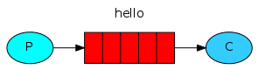

Queue

Consuming

Producing

Gambar diagram blok diatas dari sistem paling sederhana dari RabbitMQ, dimana ada sebuah komponen sistem yang menghasilkan sebuah pesan, kemudian dimasukkan ke dalam antrian dan selanjutnya dikirimkan kepada konsumen. Selanjutnya akan disertakan diagram blok dari fitur RabbitMQ berupa penerbitan pesan pada beberapa konsumen.

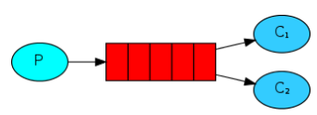

Pada Sistem Jaringan Detektor Gempa dan Tsunami Decision Support System, p



## Desain Hardware

### **Sensor**

Pada sistem elektrikal sensor sendiri dibagi menjadi dua bagian, yaitu sistem daya dan sistem mikrokontroller. Untuk desain sistem elektrikal dapat dilihat pada diagram berikut ini.

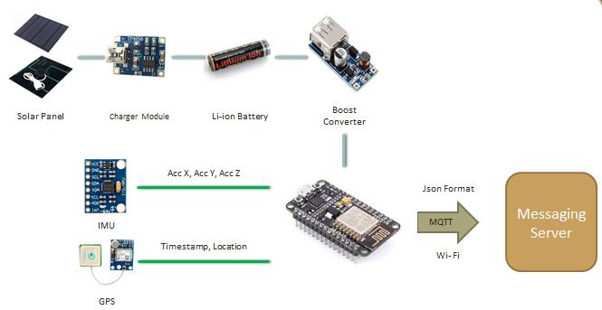

Untuk menyuplai sensor yang harus bekerja selama 24 jam terus-menerus, digunakan solar panel yang akan menyuplai sensor pada siang hari. Karena solar panel tidak dapat menyuplai daya pada siang hari maka diperlukan rangkaian charging baterai, agar ketika malam sistem daya ini masih dapat menyuplai sistem mikrokontroler. Sehingga digunakan modul charge controller baterai Li-ion yang berbasis chip TP4056. Chip TP4056 ini dapat mengatur tingkat charging baterai Li-ion karena untuk mengisi baterai Li-ion dibutuhkan tegangan konstan pada 4.2 Volt dan arus yang berubah sesuai dengan kapasitas baterai yang sudah terisi. Baterai Li-ion dipilih karena sifatnya yang tidak mudah rusak jika dilakukan proses charge-discharge dibandingkan dengan baterai lain.

Untuk menentukan berapa daya solar panel dan kapasitas baterai yang dibutuhkan, dilakukan beberapa asumsi dalam perhitungan. Asumsi pertama adalah solar panel tidak akan bisa menyuplai daya selama 12 jam sehari yaitu dari jam 6 pagi sampai jam 6 malam. Asumsi kedua adalah solar panel hanya dapat menyuplai sensor selama 7 jam jika cuaca cerah. Dengan diketahui tegangan kerja sensor, daya maksimum yang dibutuhkan NodeMCU maka dapat diperoleh.

Pada malam hari :

$$V_{solar}=V_{battery}=V_{sensor}=5 V$$

$$I_{battery}=I_{sensor}=1 A selama 12 jam$$

$$C_{battery}=1 A * 12h=12000 mAh$$

Pada siang hari :

$$I_{solar}=I_{battery}+I_{sensor}$$

$$C_{battery}=7* I_{battery}=12000 mAh$$

$$I_{battery}=1.7A , I_{solar}=2.7 A$$

$$P_{solar}=13.5 W$$

Diperoleh bahwa dibutuhkan baterai dengan kapasitas 12000 mAh dan solar panel yang memiliki daya sebesar 13.5 W. Perhatikan bahwa perhitungan ini tidak memperhatikan fakta bahwa solar panel tidak akan menyuplai daya sebesar 13.5 W secara konstan dan loss daya pada rangkaian charge controller. Sehingga hitungan ini hanya sebagai dasar penentuan sistem daya yang tepat untuk sensor dan diperlukan percobaan lagi untuk mengetahui berapa daya solar panel yang dibutuhkan dan kapasitas baterai yang dibutuhkan.

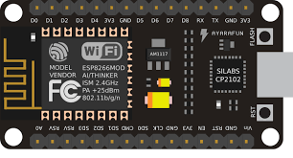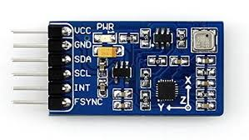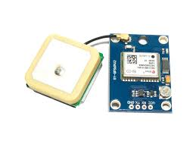

Pada sistem mikrokontroller, digunakan NodeMCU sebagai mikrokontroller dengan alasan harga yang murah dan sudah terdapat modul Wi-Fi pada NodeMCU. Untuk GPS digunakan modul GPS ublox Neo-6M dan untuk IMU digunakan MPU9255. Dipilih MPU9255 dibandingkan dengan IMU jenis lain berdasarkan pada jumlah bit register pembacaan percepatan sebanyak 16 bit, lebih banyak daripada yang lain sehingga pembacaan menjadi lebih akurat karena resolusi pembacaan akan semakin berkurang dengan digunakannya lebih banyak bit dalam merepresentasikan pembacaan percepatan.

Rangkaian dan desain PCB pada sistem mikrokontroler dapat dilihat pada diagram dibawah ini

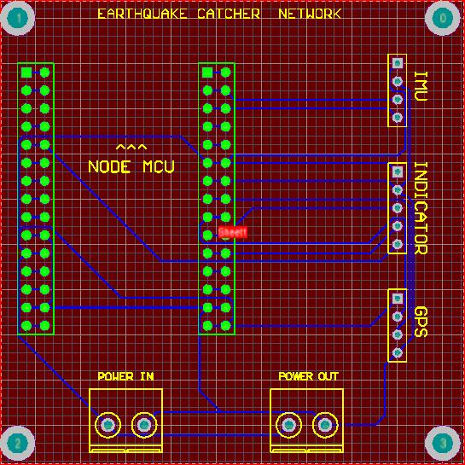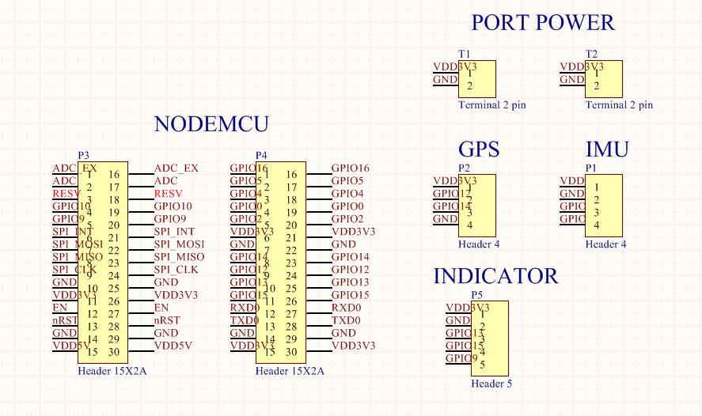

Dapat dilihat bahwa koneksi dari mikrokontroller NodeMCU ke GPS, IMU, dan modul Indikator digunakan header untuk memudah pemasangan dan instalasi. Ukuran board PCB yang didesain adalah 6.5 cm x 6.5 cm menyesuaikan dengan casing yang didesain. Untuk koneksi PCB ini ke sistem daya digunakan terminal dengan dua port sehingga lebih mudah dihubungkan antar sistem.

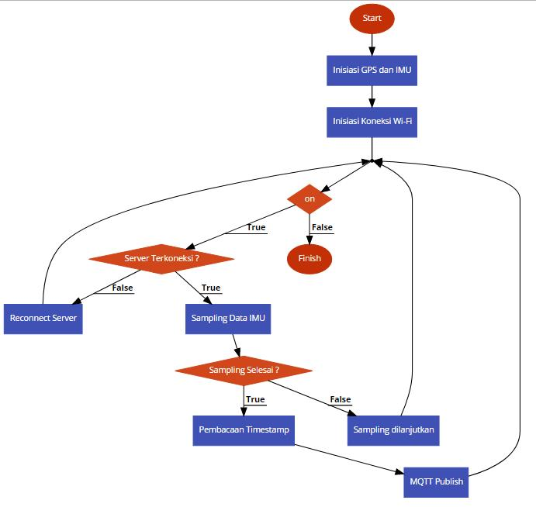

Sedangkan flowchart algoritma yang akan digunakan pada sensor dapat dilihat pada gambar diatas. Pada awal mula program dilakukan inisiasi untuk membuat modul GPS, IMU, dan koneksi Wi-Fi dapat digunakan. Pada kondisi menyala sensor akan melakukan pemeriksaan apakah sensor terhubung ke server, jika tidak sensor akan melakukan percobaan koneksi ke server ulang sampai sensor terkoneksi dengan server. Ketika sudah terkoneksi dengan server, sensor akan melakukan sampling data percepatan dengan periode 25 ms. Ketika telah diperoleh jumlah sampling yang diinginkan maka akan dilakukan proses publish message ke messaging server dengan melalui protokol MQTT. Tetapi sebelum dilakukan publish, dilakukan terlebih dahulu pembacaan Timestamp dari GPS. Setelah proses publish selesai dilakukan, sensor akan mengulangi proses yang sudah dijelaskan dari awal kembali.

Untuk menyatukan sistem daya dan sistem mikrokontroler yang sudah disebutkan tadi, diperlukan sebuah casing yang membuat sensor tidak mudah rusak atau terganggu dengan lingkungan luar. Berikut adalah desain 3D casing dengan menggunakan aplikasi Autodesk Inventor.

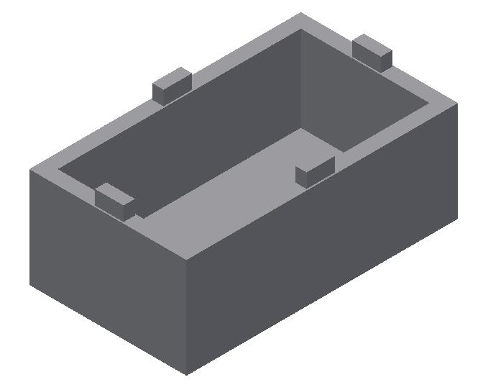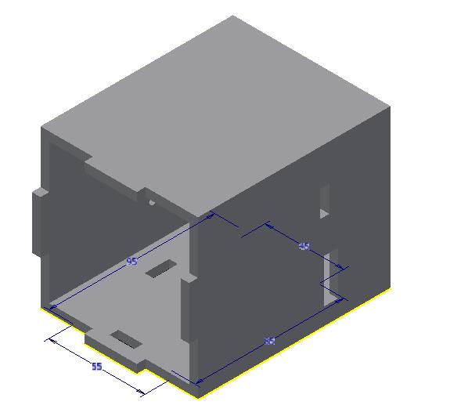

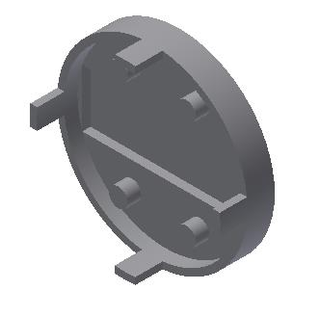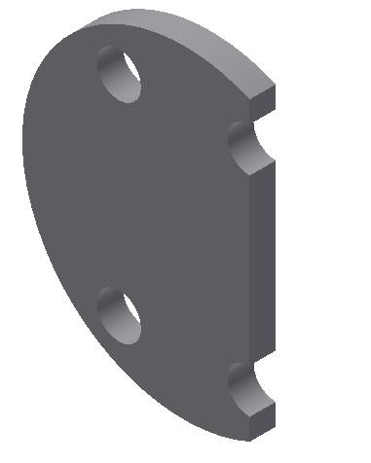

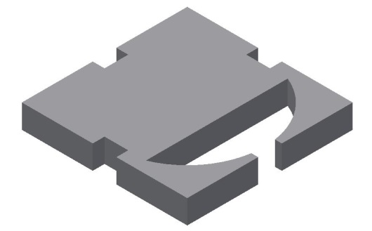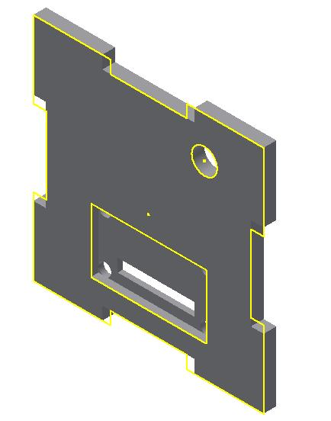

Desain pada gambar pertama berfungsi untuk tempat meletakkan baterai sehingga baterai mudah diganti dan dapat ditempel pada casing utama pada gambar kedua yang berfungsi sebagai tempat meletakkan PCB dan sistem daya. Pada casing utama tersebut, terdapat lubang untuk meletakkan casing baterai yang sudah dijelaskan sebelumnya dan lubang sebagai tempat meletakkan GPS dan sebagai tempat kabel IMU yang akan digunakan pada casing IMU pada gambar 3,4 dan 5. Gambar 3 merupakan tempat untuk meletakkan modul MPU9255 yang dapat ditutup oleh casing pada gambar 4 dan 5. Desain 3D pada gambar 6 berfungsi untuk menutup casing utama pada gambar 2 yang sudah dijelaskan sehingga kabel untuk solar panel dapat masuk ke modul sistem mikrokontroler dan casing utama. Casing pada gambar 6 juga berfungsi untuk meletakkan modul indikator.

## Desain Software

Software untuk analisis data hasil perekaman sensor didasarkan pada program Seiscomp3, yaitu program analisis data seismik yang *open-source.* Seiscomp 3 dikembangkan oleh GEOFON di pusat riset geosains Jerman. Program ini didesain agar bisa menampilkan data seismik dari sensor, lokasi dari sensor pada suatu peta dunia, serta hasil analisis yang bisa didapatkan secara langsung dari data yang ada pada basis data. Hasil analisis itu berupa kekuatan gempa, lokasi gempa, spektrum frekuensi yang terekam, serta apakah getaran yang terekam oleh sensor merupakan gempa sungguhan atau hanya *noise* saja. Program ini dirancang agar bisa menggantikan helicorder secara mudah, murah, dan cepat.

Program ini akan ditulis dalam bahasa Java, agar mudah diintegrasikan dengan fungsi-fungsi yang ada pada Seiscomp3. Namun, Seiscomp3 hanya bisa berjalan pada sistem operasi Linux. Agar sistem bisa dijalankan pada semua sistem operasi, akan dibuat suatu program baru yang bisa dijalankan pada sistem operasi Windows, namun dengan menggunakan fungsi-fungsi yang ada pada Seiscomp3. Fungsi-fungsi yang digunakan akan dijelaskan pada bagian berikutnya.

Secara umum, gambaran software yang akan dikembangkan adalah sebagai berikut. Modul utama diberi nama mediator, yang akan menghubungkan semua bagian dari program. Mediator ini dibutuhkan karena fungsi-fungsi yang akan dipanggil ada dalam bentuk *library* yang indepenen, jadi akan lebih baik apabila fungsi-fungsi yang ada tersebut dipanggil secara terpisah apabila ada perintah dari user. Masing-masing fungsi tersebut melakukan tugas secara diskrit. Fungsi-fungsi yang akan dipanggil terutama adalah autoloc, autopicker, dan magnitude. Fungsi ini akan mengubah data seismik masing-masing menjadi data lokasi, data apakah terjadi gempa atau tidak, serta kekuatan dari gempa. Hasil dari fungsi ini akan ditampilkan pada GUI yang akan dikembangkan kemudian. Mediator juga menghubungkan sistem lain dengan basis data. Untuk sementara, jenis basis data yang didukung adalah mySQL, Oracle, dan SQLite. Pada perkembangan berikutnya, akan dibuat dukungan untuk jenis basis data lainnya seperti PostgreSQL.

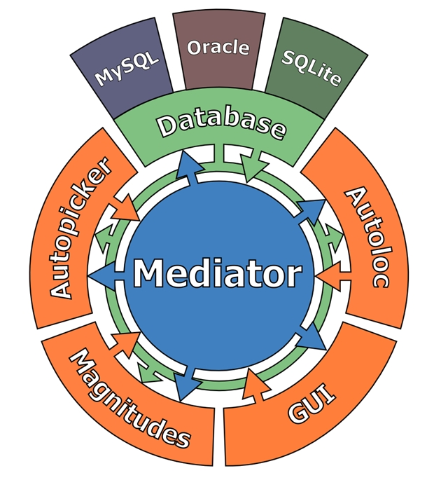

Program ini dirancang agar bisa fleksibel. Sebagai fitur utama, program ini dirancang agar bisa terhubung dengan banyak jenis server gempa yang ada. Pada saat dokumen ini ditulis, program ini bisa terhubung dengan banyak jenis server, seperti *Earthworm,* IRIS DMC, SEED, dan SAC files. Untuk sensor kami sendiri, program ini juga dibuat agar bisa membaca data ASCII standar. Akses ke server ini dirancang agar bisa ditampilkan data baik dalam domain frekuensi maupun domain waktu di GUI. Selain itu, akan ada beberapa jenis tampilan yang disesuaikan dengan beberapa jenis pengguna. Untuk ilmuwan dan analis, disediakan tampilan yang detail dan fitur *zoom* yang memungkinkan analisis gelombang seismik dengan lebih akurat. Untuk seismolog amatir, disediakan tampilan yang lebih menyeluruh namun tetap mendetail. Untuk khayalak umum, disediakan tampilan minimalis yang dinamakan *kiosk.* Sasaran dari program ini adalah merangkul dan menyeluruh, sehingga sistem yang bisa dikonfigurasi adalah suatu prioritas.

Sistem otomatis SeisComP3 terdiri dari satu set aplikasi independen yang masing-masing melakukan tugas diskrit. Komunikasi antara aplikasi direalisasikan oleh sistem pesan berbasis TCP / IP. Sistem pesan ini didasarkan pada toolkit open source "Spread" yang menyediakan layanan olahpesan berkinerja tinggi di jaringan area lokal dan luas. Di bagian atas "Spread" seorang mediator, disebut scmaster yang menangani persyaratan tambahan dari SeisComP3 yang tidak disediakan secara native oleh "Spread". Sistem pesan digunakan untuk pertukaran meta data (misalnya picks) dan administrasi modul program. Model data SeisComP3 didasarkan pada skema QuakeML versi 0.5. QuakeML juga digunakan sebagai database object schema. Secara default SeisComP3 menggunakan database MySQL, tapi PostgreSQL juga didukung.

Akuisisi data waveform didasarkan pada protokol SeedLink yang mapan dan protokol ArcLink baru dikembangkan di GFZ Potsdam. Aplikasi di SeisComP3 dapat dibagi dalam empat kelompok yang berbeda: akuisisi data, pemrosesan, antarmuka pengguna grafis dan utilitas. Uraian rinci tentang aplikasi ada di bab 5. Tabel 4-1 menunjukkan gambaran singkat tentang aplikasi.

### **Desain Program Utama**

#### Sumber Data dan Kanal

Pada saat pertama kali dinyalakan, belum ada sumber data yang terhubung, sehingga perlu dilakukan koneksi terlebih dahulu ke server penyedia data gempa. Akan ada selektor untuk sumber data, dan selektor untuk kanal. Penjelasannya sebagai berikut. Server untuk penyedia data seismik terbagi menjadi beberapa jenis, seperti *Winston Wave Server, Seedlink Server,* dll. Masing-masing server terhubung dengan banyak sensor. Selektor untuk sumber data adalah selektor untuk server yang akan digunakan. Satu server biasanya terhubung dengan sensor-sensor di satu daerah tertentu. Jadi dengan kata lain, selektor sumber data memilih daerah tertentu di dunia yang hendak dijadikan fokus. Selektor kanal berguna untuk memilih satu sensor tertentu yang akan dijadikan fokus.

Saat salah satu server dipilih, maka selektor kanal akan dipenuhi dengan sensor-sensor yang tersedia. Di sebelah nama sensor akan ada indikator apakah sensor tersebut aktif atau tidak, yang ditandai dengan sebuah lingkaran kecil. Lingkaran yang berwarna hijau artinya sensor tersebut aktif. Lingkaran hijau pucat artinya sensor aktif, namun data terakhir dari sensor tersebut lebih dari 5 detik yang lalu, yang artinya ada masalah dalam mengirim beberapa data terakhir dari sensor tersebut. Lingkaran abu-abu artinya sensor tersebut tidak aktif.

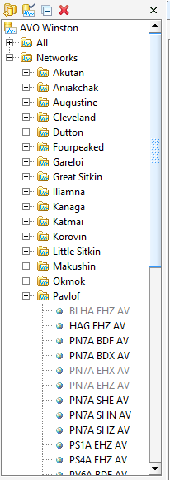

Desain untuk selektor adalah seperti gambar diatas. Pada gambar, dipilih sumber data yaitu AVO Winston, yaitu *Winston Wave Server* yang terletak di Alaska, Amerika Serikat, dengan sensor-sensor yang tersebar di sekitar daratan Alaska dan pulau-pulau Aleutian. Pada server ini, sensor-sensor yang ada dikelompokkan lagi menurut lokasi sensor-sensor tersebut berada. Agar mudah dibaca, tampilan server dan kelompoknya menurut lokasi dibuat seperti *file* dan *folder* pada komputer. Sensor juga mengirim data lokasi selain data seismik. Lokasi dari sensor akan ditampilkan di peta dunia seperti yang bisa dilihat pada gambar dibawah. Sensor akan ditandai dengan sebuah lingkaran hijau pada peta dunia. Peta dunia yang dimaksud berdasarkan proyeksi Mercator, dan disediakan secara cuma-cuma oleh USGS.

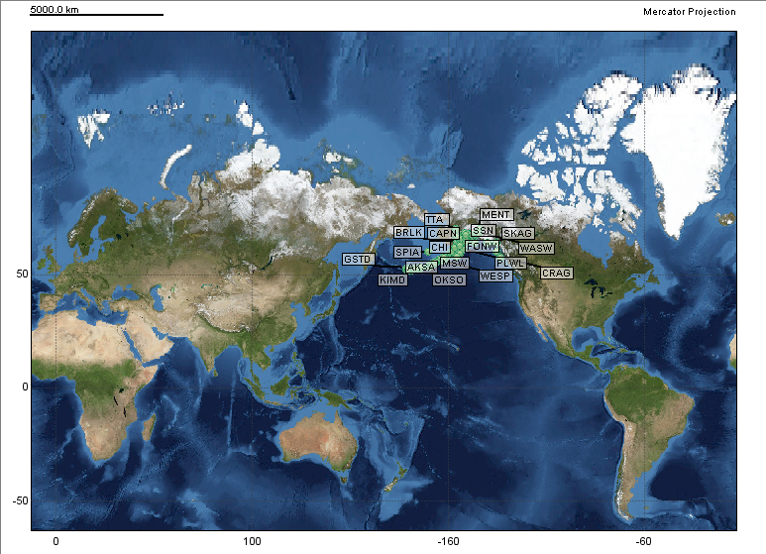

Untuk menambah sumber data baru, akan ada menu yang diwakili dengan tombol berikut . Apabila tombol tersebut ditekan, maka akan muncul kotak dialog seperti berikut. Kotak tersebut memungkinkan kita untuk menghubungkan ke server tertentu yang diketahui alamat web atau *IP Adress-*nya. Ada 4 jenis yang sementara ini tersedia, yaitu Winston Wave Server, Earthworm Wave Server, FDSN WS, dan Seedlink Server. Winston adalah jenis server yang paling umum digunakan USGS. Konfigurasi ini memungkinkan program untuk langsung mendapat *stream* data dari server secara hampir *real-time.* Data yang didapat juga bisa langsung dianalisis. Untuk terhubung ke server tertentu, pengguna perlu tahu alamat IP darai server, atau *host name* dari server tersebut di internet. Tampilannya seperti gambar dibawah.

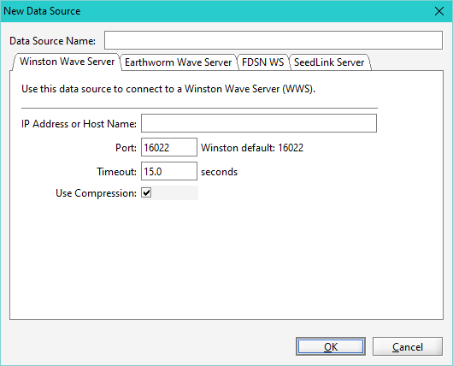

Gambar dibawah adalah pilihan untuk melakukan koneksi ke suatu *Earthworm Wave Server*. Untuk konfigurasi ini, data yang tersedia tidak bisa *real-time,* namun perlu diunduh terlebih dahulu dalam paket-paket tertentu. Setelah paket tersebut ada di komputer, maka bisa langsung dilakukan analisis. Seperti sebelumnya, perlu diketahui *IP Address* atau *host name* dari server untuk bisa melakukan koneksi. Selain itu, perlu diatur port mana di komputer yang akan melakukan koneksi. Pengaturan untuk *gulp* juga perlu dilakukan. *Gulp* adalah proses mengambil atau mengunduh data dari server *earthworm*. Pengaturan ini bertujuan untuk menentukan ukuran dan delay setiap kali melakukan *gulp* atau pengunduhan data dari internet.

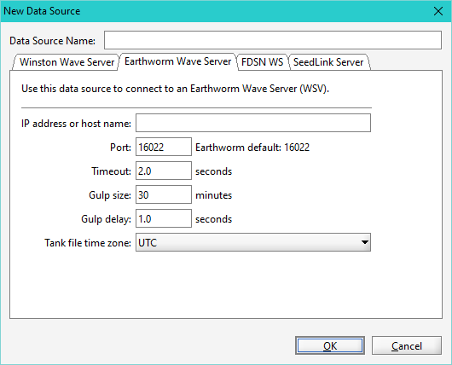

Selain itu, server jenis lain yang bisa diakses adalah tipe FDSN WS dan Seedlink. FDSN (Federal Digital Seismograph Network) merupakan kumpulan jaringan seismometer yang bisa diakses melalui internet. FDSN terdiri dari jaringan yang setidaknya mengoperasikan lebih dari satu seismometer. Anggotanya berasal dari ratusan jaringan dari berbagai negara yang kemudian bekerjasama membuat format standar untuk tukar-menukar data seismik yang disebut SEED (Standard Exchange for Earthquake Data). SEED ini kemudian dikembangkan oleh Seiscomp3 menjadi Seedlink. Dengan program ini, baik sensor yang terhubung dengan jaringan FDSN maupun sensor yang beroperasi dengan protokol seedlink bisa diakses. Namun, untuk FDSN perlu diketahui alamat sensor dan alamat *data select* dari jaringan yang bersangkutan. Untuk jaringan dengan protokol seedlink, hanya perlu diketahui alamat dari server, mirip dengan konfigurasi untuk Winston Wave Server.

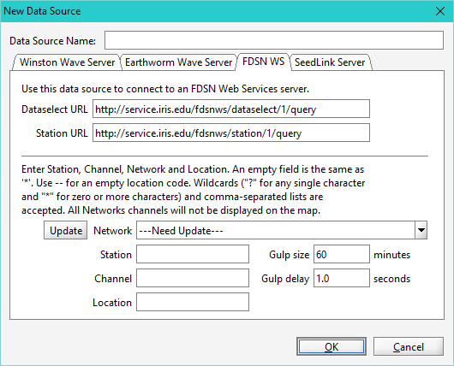

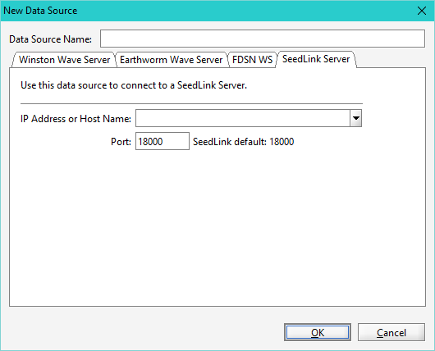

#### Helicorder

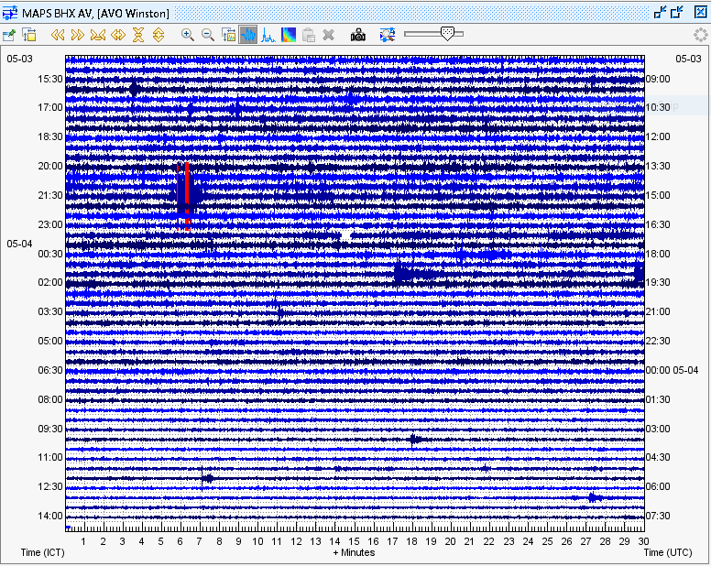

Helicorder adalah alat yang digunakan pada seismogram atau seismometer untuk merekam data gelombang yang didapat dari sensor. Pada zaman dahulu, helicorder mencatat gelombang dengan pensil diatas sebuah kertas. Namun, sekarang helicorder sudah diganti menjadi jenis digital, namun dengan tampilan yang dibuat mirip dengan helicorder sungguhan. Pada program ini juga dibuat tampilan data dari sensor yang dibuat mirip dengan helicorder agar memudahkan analisis oleh seismolog.

Penjelasan tampilan diatas adalah sebagai berikut. Setiap baris adalah data gelombang yang direkam selama setengah jam. Besar dari gelombang diwakili dengan warna biru, dengan warna yang semakin tua maka gelombang yang terekam pada saat itu lebih besar. Bila ada gelombang yang tidak normal terdeteksi, yaitu gelombang yang menandakan adanya gempa bumi, maka akan ditampilkan dengan warna merah. Namun, hal ini belum tentu ada gempa bumi sungguhan, karena pembacaan ini hanyalah pembacaan satu sensor. Harus ada gelombang gempa yang terdeteksi oleh banyak sensor sekaligus, sehingga gelombang tersebut dianggap sebagai gempa bumi.

Pada sisi kiri dan kanan adalah waktu gelombang tersebut direkam. Sebelah kanan adalah waktu UTC (Coordinated Universal Time), atau waktu di garis bujur 0 derajat. Pada sebelah kiri adalah waktu lokal dari program, dalam hal ini adalah ICT (Indochina Time), atau UTC +7. Bila ada pergantian hari, juga diperlihatkan tanggal saat terjadi perpindahan hari pada zona waktu yang bersangkutan. Tampilan juga bisa diatur, contohnya untuk sumbu X, bisa dibuat agar panjang rekaman yang terlihat menjadi 1 jam atau lebih. Begitu pula dengan sumbu Y, bisa dibuat agar jumlah baris yang ditampilkan menjadi lebih banyak atau lebih sedikit. *Scaling* juga bisa dibuat otomatis atau manual. Panel lengkap untuk pengaturan tampilan helicorder dapat dilihat pada gambar berikut.

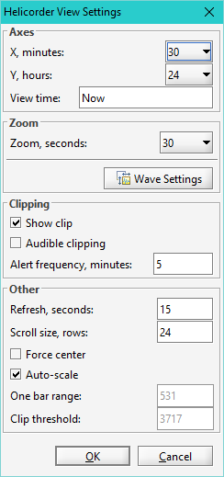

*Refresh rate* dari helicorder juga bisa diatur, jadi tampilan bisa dibuat seperti helicorder asli yang menampilkan data secara *real-time*. Namun, karena server USGS adalah server yang publik, ada banyak pengguna yang menggunakan data dari server tersebut. Akibatnya, merupakan suatu kebijakan USGS untuk menjaga *refresh rate* dari semua pengguna yang menggunakan datanya. Batasan itu adalah 15 detik, jadi baru tiap 15 detik sekali ada data baru yang masuk ke tampilan *helicorder.*

#### Tampilan Gelombang

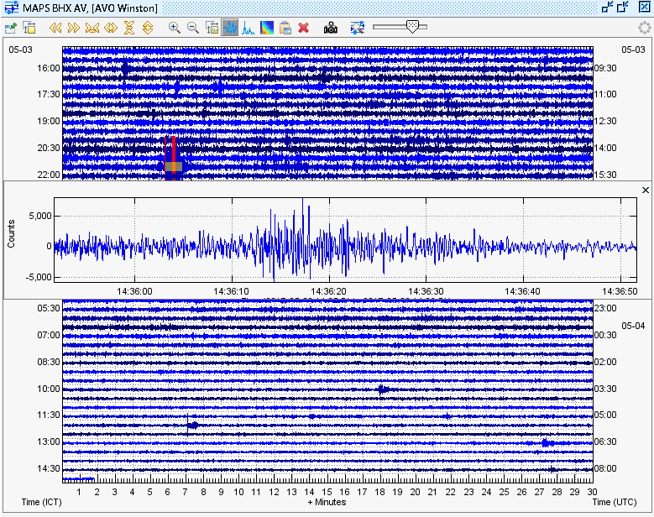

Bagian ini membahas analisis yang lebih dalam dari helicorder. Pertama, akan dibahas mengenai tampilan gelombang menurut domain waktu. Secara sederhana, fungsi ini seperti *zoom in* terhadap gelombang yang ada pada helicorder. Tampilan gelombang dibuat lebih besar, dengan skala waktu yang lebih detail, dengan sumbu X mencapai sekitar 1 menit. Sumbu Y menyatakan amplituda dari gelombang yang diukur. Perlu dicatat bahwa amplituda ini berbeda dengan amplituda gempa yang biasa dikenal, meskipun keduanya berhubungan. Pada contoh diatas, gelombang mencapai *count* lebih dari 5000, yang sudah dianggap sebagai gelombang yang diatas normal, dan dideteksi sebagai *event.*

Batas *count* antara *event* adalah skala 1000. Namun, skala ini bisa diubah sesuai dengan sensor yang ada. Batas ini membuka langkah ke analisis yang lebih lanjut, karena batas ini digunakan sebagai parameter mengukur gelombang primer dan sekunder. Nantinya, informasi ini akan berguna untuk menentukan lokasi, magnitude, dan kedalaman gempa bumi. Sebagai contoh, pada gambar diatas, gelombang yang diambil sebagai *event* adalah yang berada diantara waktu 14:36:10 dan 14:36:20. Apabila ada *event* seperti itu dideteksi dalam sensor lain yang berdekatan, maka akan dilakukan perhitungan mengenai magnitude dan lokasi dari gempa. Magnitude sebenarnya bisa dihitung dengan satu sensor saja, namun informasi tersebut hanya relevan apabila ada gempa sungguhan, yang hanya bisa ditentukan dengan beberapa data dari sensor.

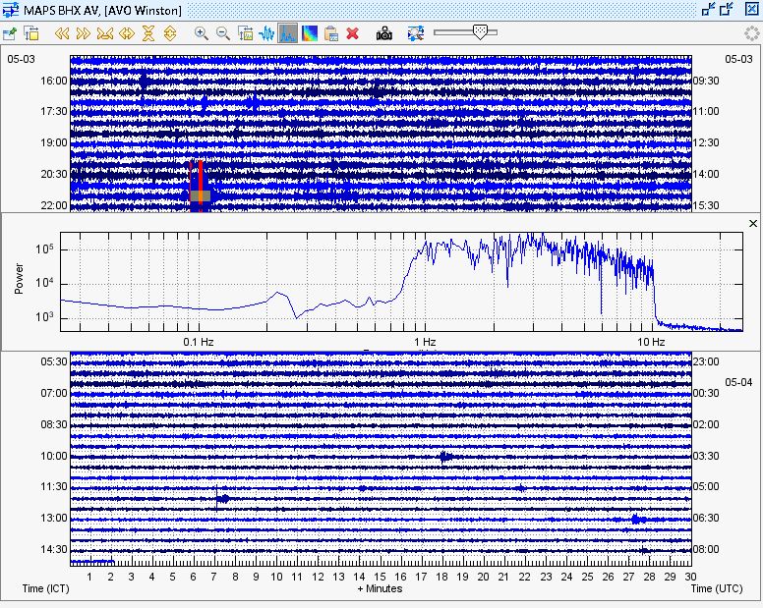

Gambar diatas adalah hasil analisis magnitude dari suatu gelombang yang dipilih. Gelombang yang dipilih dapat dilihat pada bagian atas, yang diberi *highlight* berwarna kuning. Proses penentuan magnitude adalah sebagai berikut. Dari gelombang yang didapat pada contoh sebelumnya, dilakukan transformasi Fourier untuk mendapatkan spektrum frekuensi dari gelombang tersebut. Pada gambar diatas, bagian yang di *highlight* adalah suatu *event*, sehingga *power* yang terlihat cukup besar. Tampilan frekuensi dibawah menggunakan skala logaritmik, dengan batas antara 0 sampai 20 Hz. Perlu dicatat bahwa *power* disini adalah skala yang relatif, dengan membandingkan frekuensi-frekuensi yang ada pada gelombang yang tercatat.

Analisis *magnitude* ini akan berguna untuk menentukan kekuatan dan lokasi dari gempa pada analisis tahap berikutnya. Perlu dicatat bahwa *magnitude* ini berbeda dengan *magnitude* gempa yang sudah dikenal. Informasi lain diperlukan untuk menentukan *magnitude* gempa, seperti lempeng tektonik tempat sensor tersebut berada, jenis tanah, dan sebagainya. Skala yang digunakan pada *magnitude* ini adalah skala relatif, artinya bila ada frekuensi dengan *magnitude* 10^4, maka gelombang pada frekuensi tersebut mempunyai intensitas 10 kali lipat dibanding frekuensi dengan *magnitude* 10^3. Skala ini bukan skala absolut yang mempunyai satuan, sehingga bila hanya ada satu data, belum bisa dijadikan rujukan kekuatan gempa. Selain itu, kebanyakan sensor gempa dibuat sensitif untuk frekuensi diatas 1 Hz, sehingga gelombang dengan frekuensi dibawah 1 Hz seringkali hanya *noise.*

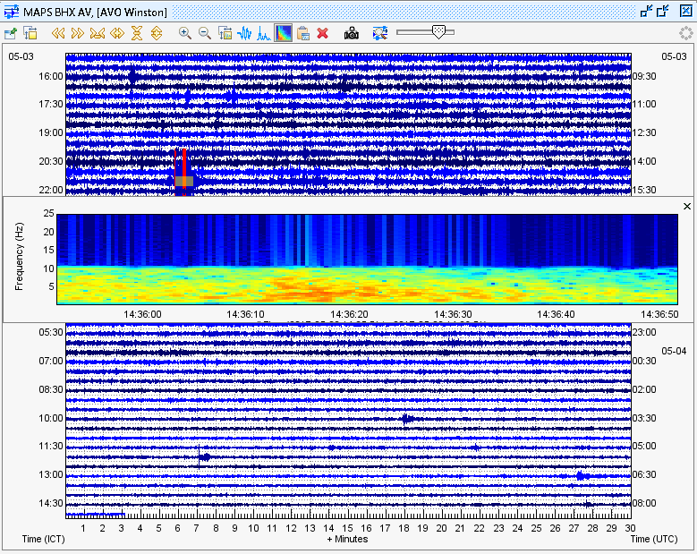

Gambar diatas adalah hasil analisis berupa spektrum frekuensi yang digabung dengan waktu. Jadi, bisa dilihat kekuatan dari masing-masing frekuensi pada waktu tertentu. Kekuatan yang paling kecil digambarkan dengan warna biru tua, sedangkan kekuatan yang paling besar dengan warna merah tua. Semua kekuatan lain diwakili dengan warna-warna diantara merah dan biru. Tampilan ini dapat dianalogikan dengan gabungan dua tampilan sebelumnya. Dengan tampilan ini, bisa dilihat kapan terjadinya gelombang yang dianggap sebagai *event*, sekaligus dengan frekuensi dimana *event* tersebut terjadi.

Spektrum frekuensi ini juga berguna untuk analisis mengenai kekuatan gempa serta lokasi serta kedalamannya. Dengan tampilan ini, bisa diketahui *event* tertentu dengan frekuensi tertentu sampai di sensor pada waktu tertentu. Dari informasi ini bisa diketahui jarak sensor dari pusat gempa, dengan memperhitungkan sensor mana yang pertama kali mendeteksi, sensor mana yang mendeteksi berikutnya, serta perbedaan waktu antara kedua sensor tersebut. Dengan data mengenai tanah tempat sensor berada, bisa diketahui cepat rambat gempa pada tanah tersebut dengan frekuensi tertentu. Pada akhirnya, bisa ditentukan aproksimasi dari pusat gempa, dengan menghitung irisan dari lingkaran jarak masing-masing sensor.

Selain itu, karena perbedaan karakteristik gelombang P dan S, juga bisa dilihat mana gelombang P dan S dari tampilan ini. Gelombang P adalah gelombang transversal yang hanya merambat melalui permukaan bumi. Gelombang P terjadi sebelum gelombang S, sehingga bisa dilihat di tampilan ini yang mana gelombang P. Pada gelombang P, tidak terjadi perubahan frekuensi, hanya bisa dilihat waktu kedatangannya pada semua sensor. Gelombang S bisa merambat melalui lapisan bumi yang lebih dalam, sehingga dalam jarak jauh, waktu kedatangannya di semua sensor tidak linear. Informasi ini dapat digunakan untuk menentukan kedalaman gempa bumi. Gempa bumi yang lebih dalam memiliki nonlinearitas yang lebih tinggi, karena gelombang S membutuhkan waktu yang lebih lama untuk merambat melalui mantel bumi ke permukaan. Tampilan hasil analisis lanjut ini akan dilihat pada bagian 2.4.1.5.

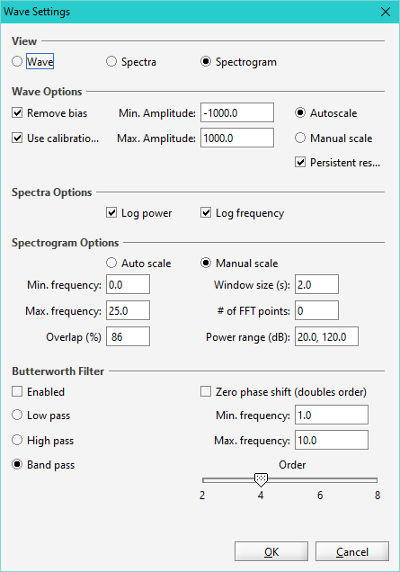

Tampilan diatas adalah pengaturan dari jendela tampilan gelombang. Sebagaimana yang telah disebutkan, ada 3 jenis tampilan yang bisa dilihat, yaitu *wave, spectra,* dan *spectrogram.* Pada *wave,* dapat diatur amplitude serta scaling. Pada *spectra,* dapat diatur skala tampilan, baik logaritmik maupun linear. Untuk spectrogram, bisa diatur beberapa fitur seperti minimum, maksimum, dan pengaturan tentang Fast Fourier Transform (FFT).

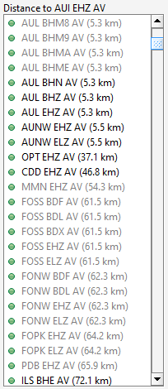

Tampilan diatas adalah daftar sensor yang berada di jangkauan sensor yang sedang menyediakan tampilan. Sensor dengan warna hitam adalah sensor yang saat ini aktif, sedangkan dengan warna abu-abu adalah sensor yang tidak aktif. Dengan tampilan seperti ini, bisa dilihat jarak sensor, dan bila dilihat data dari sensor dengan jarak tertentu, dapat dilihat dan diperkirakan apakah *event* yang ada adalah gempa sungguhan atau tidak, berdasarkan ada atau tidaknya event yang sama di sensor yang berdekatan. Selain itu, juga bisa diperkirakan pusat gempa, dengan melihat waktu kedatangan *event* di masing-masing sensor.

Tentu saja proses ini akan memakan waktu apabila dilakukan secara manual. Maka itu, fungsi-fungsi dari Seiscomp3 digunakan untuk menentukan kekuatan serta lokasi dari gempa. Tampilan diatas bertujuan untuk menampilkan pada pengguna tentang proses yang terjadi selama analisis, sehingga pengguna juga bisa belajar mengenai analisis gelombang seismik. Fungsi-fungsi yang digunakan akan dijelaskan dengan lebih lanjut pada bab berikutnya. Selain itu, fitur-fitur yang tidak ditampilkan di GUI juga akan dibahas dengan lebih dalam.

#### Tampilan Gelombang Real-Time

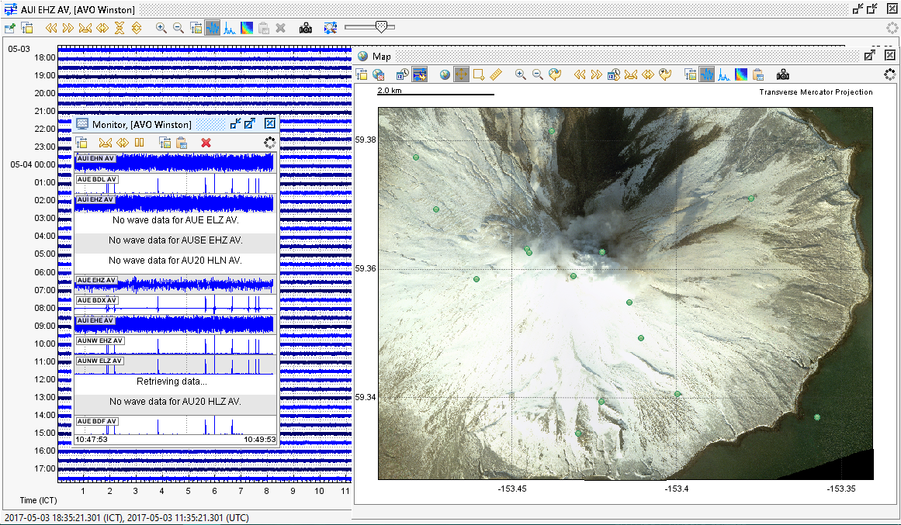

Gambar diatas adalah contoh tampilan apabila program ini hendak digunakan untuk memonitor satu lokasi kecil khusus. Pada contoh ini, suatu jaringan sensor digunakan untuk memonitor keadaan di gunung Augustine di Alaska. Tampilannya mirip dengan tampilan untuk seluruh dunia secara keseluruhan, namun ada sekelompok sensor yang terletak di dekat gunung Augustine yang bisa ditampilkan secara bersamaan. Untuk tampilan ini, juga bisa dilakukan pemantauan secara *real-time*.

Tampilan ini memungkinkan pemantauan suatu lokasi tertentu menjadi lebih mudah dan akurat. Lokasi yang membutuhkan pemantauan khusus seperti ini seperti gunung berapi dan/atau tempat yang memiliki aktivitas geologi yang tinggi. Selain gunung berapi, daerah pertambangan juga bisa menggunakan sistem pemantauan seperti ini agar kejadian lokal, seperti yang terjadi karena ledakan, bisa dengan mudah dipantau. Selain itu, sistem ini juga menggunakan algoritma khusus yang lebih sederhana untuk melakukan analisis data seismik, karena lokasi yang lebih kecil. Salah satu akibatnya adalah sulitnya membedakan gelombang P dan S karena keduanya akan datang hampir bersamaan.

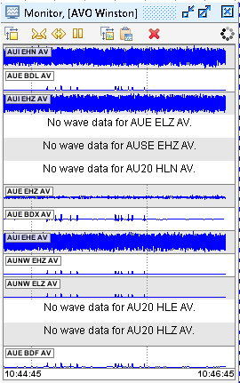

Gambar diatas adalah tampilan sensor satu kelompok dari gambar sebelumnya yang diperbesar. Ada 15 sensor yang dipasang di sekitar pulau Augustine, namun tidak semuanya aktif. Juga terdapat perbedaan skala pada beberapa sensor, seperti sensor AUI EHE AV, yang seakan-akan memiliki *event*, namun realitanya tidak ada getaran sama sekali. Hal ini karena perbedaan jenis sensor yang dipasang.

#### Peta dan Mode Kiosk

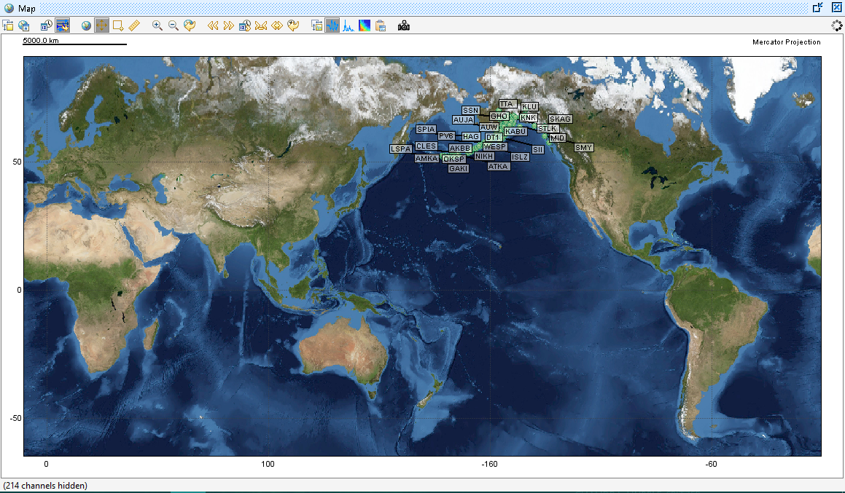

Peta pada GUI adalah peta dunia proyeksi Mercator, yang akurat dalam arti bentuk daratan dipertahankan sesuai aslinya, namun ukuran akan menyimpang di daratan yang mendekati kutub, baik utara maupun selatan. Contohnya, pada peta tampak bahwa Greenland mungkin tampak seukuran dengan Australia, padahal nyatanya Greenland jauh lebih kecil. Pada peta juga bisa ditampilkan sensor-sensor yang terhubung ke GUI, apabila terdapat pemancar GPS pada sensor tersebut. Sensor juga diberi label sesuai dengan namanya. Ada opsi untuk mematikan label, memberi label pada sebagian sensor, atau memberi label pada semua sensor.

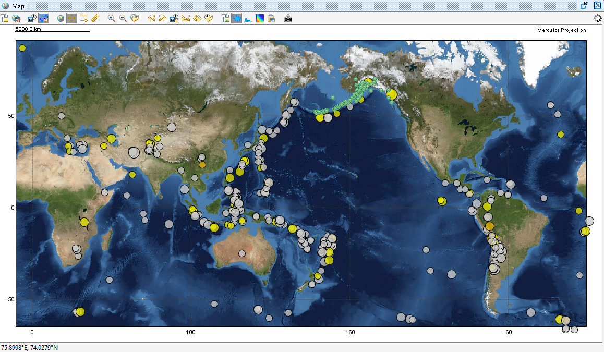

Pada gambar diatas, ditampilkan semua gempa yang ada di dunia pada bulan terakhir yang mempunyai kekuatan lebih dari 5. Untuk titik kuning maka gempa tersebut mempunyai kedalaman yang kurang dari 20 km, sedangkan titik abu-abu mempunyai kedalaman lebih dari 20 km, yang cenderung tidak bahaya. Pada titik-titik di Alaska, gempa tersebut adalah hasil analisis data yang diterima dari sensor. Ada beberapa opsi untuk tampilan gempa-gempa di dunia, yaitu dalam rentang waktu satu jam, satu hari, satu minggu, atau satu bulan terakhir. Selain itu, bisa juga dipilih gempa berdasarkan kekuatannya. Bisa dipilih gempa yang signifikan saja, gempa diatas 5, diatas 2.5, atau semua gempa.

Untuk menentukan terjadinya gempa atau tidak serta menentukan kedalaman dan informasi lainnya digunakan fungsi yang disediakan oleh Seiscomp3. Pada GUI ini juga digunakan API dari USGS yang memungkinkan GUI untuk mengakses basis data gempa yang dimiliki USGS. Gabungan kedua informasi ini bisa menjadi sumber untuk pengecekan silang. Selain itu, data USGS juga berfungsi sebagai verifikasi untuk algoritma yang diterapkan pada Seiscomp3.

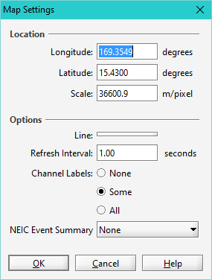

Gambar diatas adalah pengaturan peta. Dapat dipilih daerah yang menjadi pusat perhatian, serta *refresh rate* dari gempa-gempa yang ditampilkan di peta.

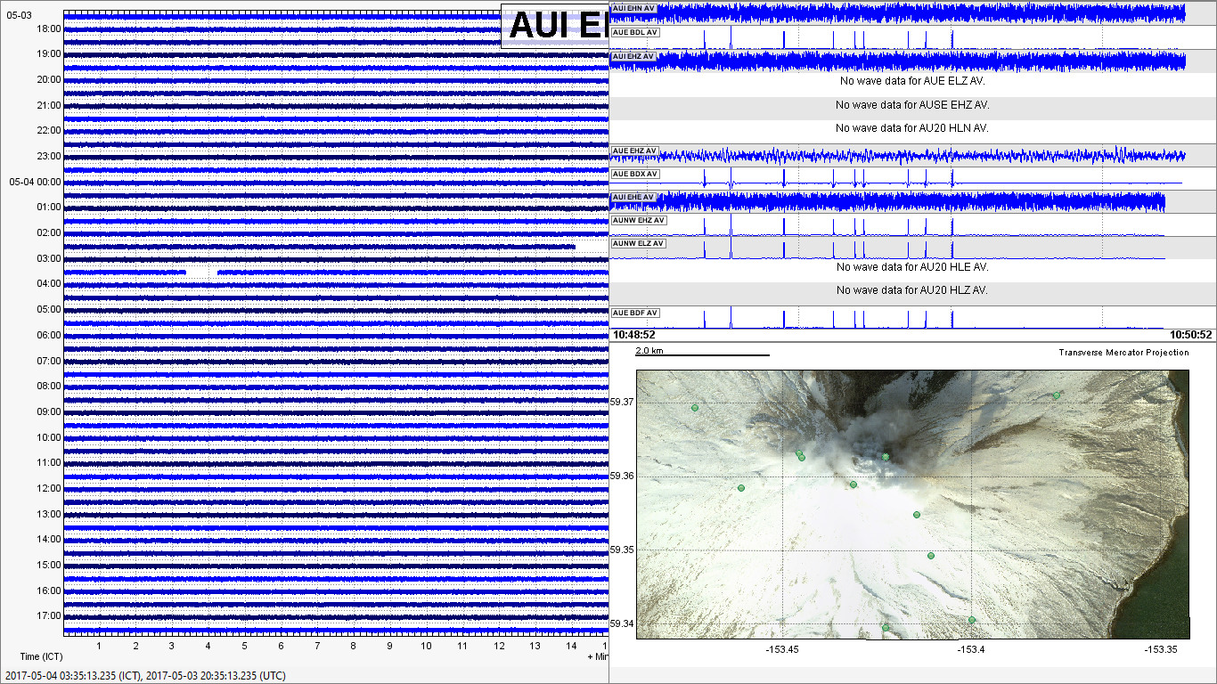

Tampilan diatas adalah mode kiosk dari GUI. Mode ini memungkinkan tampilan *full screen*. Mode ini membuat pengguna lebih mudah untuk melakukan pemantauan, terutama jika menggunakan lebih dari 1 monitor.

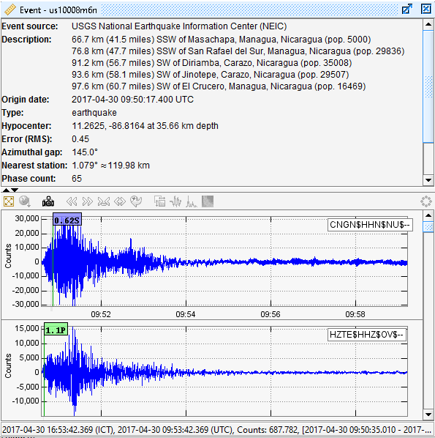

Tampilan diatas adalah hasil dari analisis yang dilakukan oleh fungsi Seiscomp3. Di bagian bawah adalah deteksi gelombang P dan S dari *waveform.* Pada bagian atas ditampilkan detail dari gempa yang terjadi. Sumber dari informasi gempa ini adalah sensor-sensor yang dimiliki NEIC USGS (National Earthquake Information Center), yang berada di Amerika tengah, tepatnya di dekat Nicaragua. Pada bagian berikutnya ditampilkan jarak gempa tersebut dari sensor-sensor terdekat, dengan analisis berdasarkan waktu kedatangan gempa. Selanjutnya ditampilkan pusat gempa yang dihitung berdasarkan jarak dari semua sensor, dan juga dihitung kedalamannya. Terakhir dihitung ketidakpastian dari informasi gempa seperti lokasi, yang dihitung dari faktor seperti ketidakpastian GPS, ketidakpastian tanah, serta *latency* dari server.

### **Fungsi-fungsi Seiscomp3**

#### Scevent

Mengasosiasikan asal untuk Acara atau membentuk Acara baru jika tidak ada kecocokan yang cocok ditemukan. Memilih ukuran yang disukai.  
Sebagai konsekuensi dari sistem real-time, sistem SeisComP3 menciptakan beberapa asal (hasil proses pelokalan) untuk satu gempa karena seiring berjalannya waktu lebih banyak fase seismik tersedia. Rewel menerima asal-usul ini dan mengasosiasikan asal mula kejadian. Hal ini juga memungkinkan untuk mengimpor Origins dari agensi lain.Origin Matching

Rekan-rekan yang peduli berasal dari Acara dengan mencari kecocokan terbaik dari Asal (masuk) yang baru ke Asal Lain untuk Peristiwa yang Ada. Jika pertandingan tidak ditemukan Event baru bisa terbentuk. Asal baru dicocokkan dengan Origin yang ada dengan membandingkan perbedaan lokasi (horisontal saja), beda waktu asal, dan matching Picks. Pertandingan terbaik pertama lebih disukai dimana pilihan untuk pertandingan Asal (terendah ke tertinggi).

#### scautoloc

Scautoloc adalah program SeisComP3 yang bertanggung jawab untuk secara otomatis menemukan kejadian seismik dalam waktu dekat. Biasanya berjalan sebagai daemon, terus menerus membaca picks dan amplitudo dan memprosesnya secara real time. Modus offline juga tersedia. Scautoloc membaca picks otomatis dan beberapa amplitudo yang terkait. Atas dasar itu, ia mencoba untuk mengidentifikasi kombinasi picks yang sesuai dengan peristiwa seismik yang umum. Jika lokasi yang dihasilkan memenuhi kriteria konsistensi tertentu, dilaporkan, kemudian diteruskan ke program lain yang mengambil asalnya sebagai masukan.

##### Location procedure

Prosedur scautoloc untuk mengidentifikasi dan menemukan kejadian seismik pada dasarnya terdiri dari langkah-langkah berikut:

* Pilih persiapan

Pada scautoloc setiap pick masuk harus disertai dengan seperangkat amplitudo tertentu. Karena pada data SeisComP3 model amplitudo dan picks adalah objek independen, amplitudo ditambahkan sebagai atribut pada picks yang sesuai saat penerimaan oleh scautoloc.

* Pilih penyaringan

Setiap pick masuk disaring, yaitu dicentang jika pick sudah usang dan jika set lengkap amplitudo terkait sudah ada. Jika sebuah stasiun menghasilkan picks sangat sering, ini dianggap sebagai gangguan yang lebih mungkin terjadi dan menghasilkan ambang SNR yang meningkat.

* Asosiasi

Ini pertama kali mencoba mengaitkan pick masuk dengan asal-usul yang diketahui. Khusus untuk acara besar dengan lokasi yang stabil berdasarkan banyak pilihan yang sudah ada, ini adalah cara yang lebih disukai untuk menangani pick. Jika asosiasi berhasil, proses nukleasi dapat dilewati. Dalam keadaan tertentu, picks keduanya terkait dan dimasukkan ke dalam nukleator.

* Nukleasi

Jika asosiasi langsung gagal, scautoloc mencoba membuat asal baru dari ini dan pilihan lain yang tidak terkait, yang sebelumnya diterima. Proses ini disebut "nukleasi". Scautoloc melakukan pencarian grid di luar ruang dan waktu, yang merupakan prosedur yang agak mahal karena memerlukan banyak sumber daya baik dari segi CPU dan RAM. Algoritma nukleasi tambahan akan tersedia di masa depan. Grid adalah himpunan diskrit-dalam prinsip- titik-titik acak yang menggambarkan area yang diminati cukup padat. Dalam pencarian grid, masing-masing titik grid diambil sebagai hypocenter hipotetis untuk semua picks masuk. Setiap pick masuk kembali diproyeksikan tepat waktu untuk masing-masing titik grid, dengan asumsi bahwa ini adalah onset "P" pertama yang datang. Jika memilih memang sesuai dengan kedatangan event seismik "P", dan jika acara ini dicatat pada jumlah stasiun yang cukup, proyeksi baru yang diproyeksikan akan dikelompokkan dengan pick sebelumnya dari acara yang sama. Cluster akan terpadat di sekitar waktu asal di titik grid yang paling dekat dengan hypocenter. Pada prinsipnya, grid bisa jadi padat sehingga lokasi yang didapat dari pencarian grid bisa langsung digunakan. Namun, karena memori RAM dan kecepatan CPU terbatas, ini tidak mungkin dilakukan. Oleh karena itu, jika sebuah cluster diidentifikasi sebagai asal potensial, itu tidak berarti bahwa semua picks yang berkontribusi sebenarnya sesuai dengan kedatangan "P". Ini mungkin juga merupakan pertandingan kebetulan yang disebabkan oleh kekasaran grid atau kemungkinan kontaminasi oleh kebisingan yang dipetik. Oleh karena itu, program lokasi (LocSAT) dijalankan untuk mencoba lokasi dan uji coba jika rangkaian picks memang membentuk hypocenter yang konsisten. Jika memilih RMS residual terlalu besar, perbaikan dilakukan dengan mengecualikan masing-masing picks yang berkontribusi satu kali untuk menguji apakah pengurangan RMS dapat dicapai. Jika asal baru memenuhi semua persyaratan, maka diterima sebagai lokasi acara seismik baru.  
Poin grid ditentukan dalam file teks "grid.txt". File default yang dikirim dengan scautoloc mendefinisikan grid dengan titik terdistribusi global di permukaan, dan titik kedalaman terbatas pada daerah yang dikenal dengan seismisitas. Ini mungkin dimodifikasi, namun tidak boleh terdiri dari terlalu banyak titik grid (> 3000, tergantung kecepatan CPU dan RAM). Lihat di bawah untuk rincian lebih lanjut tentang file grid.

* Penyempurnaan asal

Asal usul yang dihasilkan atau diperbaharui melalui hubungan dan / atau nukleasi mungkin masih terkontaminasi oleh fase yang salah ditafsirkan sebagai pendatang "P". Scautoloc mencoba memperbaiki asal-usul ini berdasarkan mis. Pilih SNR dan amplitudo. Dalam langkah pemrosesan ini, juga mencoba mengaitkan fase yang menyelinap selama upaya asosiasi pertama, mis. Karena lokasi awalnya salah Jika asal berisi jumlah kedatangan yang cukup untuk mengasumsikan hasil lokasi yang cukup baik, scautoloc juga mencoba mengasosiasikan picks sebagai fase sekunder seperti "pP". Fase sekunder semacam itu hanya "terkait dengan lemah", yaitu fase-fase ini tidak digunakan untuk lokasi. Bagi analis, bagaimanapun, berguna untuk memiliki kemungkinan "pP" fase yang telah ditentukan sebelumnya.

* Penyaringan asal

Proses ini melibatkan pemeriksaan konsistensi akhir dari asal-usul baru / yang diperbarui, dll. Selama prosedur ini, asal-usul tidak dimodifikasi lagi.  
Dalam perjalanan nukleasi dan asosiasi, serta penyempurnaan dan penyaringan asal, kriteria heuristik tertentu diterapkan untuk membandingkan "kualitas" asal mula yang bersamaan. Kriteria ini digabungkan dalam nilai asal internal, yang didasarkan pada sifat pengambilan sendiri dalam konteks asal (residu, RMS, azimuthal gap) masing-masing. Selain itu, amplitudo memberikan cara yang berharga untuk membandingkan kualitas asal. Jelas, sebuah pick dengan SNR tinggi kemungkinannya akan menjadi semburan suara sementara daripada pick yang melebihi ambang SNR. Sebuah pick SNR tinggi sehingga meningkatkan nilai asal. Demikian pula, pick yang terkait dengan amplitudo absolut yang besar lebih cenderung sesuai dengan onset seismik yang sebenarnya, terutama dalam kasus observasi amplitudo besar simultan di stasiun tetangga. Sebuah kasus khusus muncul, ketika beberapa stasiun di dekatnya melaporkan amplitudo di atas ambang "XXL" tertentu. Untuk rinciannya lihat bagian "Asal mula awal". Amplitudo yang digunakan oleh scautoloc adalah tipe "snr" dan "mb", sesuai dengan amplitudo SNR (relatif, unit-less) dan amplitudo "mb" (absolut). Kedua amplitudo ini disediakan oleh scautopick. Dalam kasus setup di mana scautopick diganti dengan pemetik otomatis yang berbeda, kedua amplitudo ini harus diberikan pada scautoloc. Jika tidak, picks tidak digunakan. Pada saat ini adalah persyaratan yang ketat, kedepannya bisa berubah.

* File grid

File konfigurasi grid terdiri dari satu baris per titik grid, masing-masing titik grid yang ditentukan oleh 6 kolom, mis .:  
-10.00 105.00 20.0 5.0 180.0 8  
Kolom tersebut adalah koordinat titik titik (lintang, bujur, kedalaman), diameter, jarak stasiun maksimum dan jumlah tangkapan minimum. Garis di atas menetapkan titik grid yang berpusat pada 10 ° S / 105 ° BT pada kedalaman 20 km. Hal ini sensitif terhadap kejadian dalam 5 ° dari pusat. Stasiun dalam jarak hingga 180 ° dapat digunakan untuk melakukan nukleasi suatu peristiwa. Setidaknya 8 pilihan harus berkontribusi pada asal di lokasi ini. Diameternya harus dipilih cukup besar agar sel grid bisa tumpang tindih, tapi tidak terlalu besar. Ukuran juga menentukan jendela waktu untuk mengelompokkan pick dalam pencarian grid. Jika jendela waktu terlalu lama maka risiko kontaminasi dengan picks salah meningkat. Jarak stasiun maksimum memungkinkan untuk membatasi ke stasiun tertentu untuk titik grid yang sesuai. Misalnya. Stasiun dari Australia biasanya tidak diharuskan menciptakan sebuah acara di Eropa. Jika ada keraguan, atur nilainya menjadi 180. Jumlah minimum menentukan berapa jumlah pengambilan yang diperlukan untuk titik grid tertentu agar memungkinkan pembuatan asas baru. File grid default berisi grid global dengan jarak tanam ~ 5 ° dengan titik tambahan pada kedalaman yang lebih tinggi di mana peristiwa fokus dalam diketahui terjadi.

* File konfigurasi stasiun

File konfigurasi stasiun berisi baris yang terdiri dari kode jaringan, kode stasiun, flag penggunaan (0 atau 1) dan jarak nukleasi maksimum. Tanda pemakaian 1 menunjukkan stasiun harus digunakan oleh scautoloc. Jika tidak digunakan, 0 harus ditentukan di sini. Jarak nukleasi maksimum adalah jarak (dalam derajat) dari stasiun sampai stasiun ini dapat berkontribusi pada asal baru. Jika jarak ini 180 °, stasiun ini dapat berkontribusi pada asal-usul baru di seluruh dunia. Namun, jika jaraknya hanya 10 °, jangkauan stasiun ini terbatas. Ini adalah pengaturan yang membantu dalam kasus stasiun biasa-biasa saja di wilayah di mana terdapat banyak stasiun yang bagus dan terpercaya di dekatnya. Stasiun ini kemudian tidak menimbulkan risiko terhadap lokasi yang dihasilkan di luar jarak nukleasi maksimum. Kode jaringan dan stasiun mungkin wildcard (*) untuk kenyamanan. Misalnya.:  
* * 1 90  
GE * 1 180  
GE HLG 1 10  
TE RGN 0 10  
Contoh di atas berarti bahwa semua stasiun dari semua jaringan secara default dapat membuat peristiwa baru dalam 90 °. Stasiun GE dapat membuat acara dari jarak jauh, kecuali stasiun HLG yang agak bising di jaringan GE, yang dibatasi hingga 10 °. Dengan menetapkan kolom ke-3 menjadi 0, TE RGN diabaikan oleh scautoloc.

* Preliminary origins

Biasanya, scautoloc tidak akan melaporkan asal-usulnya dengan jumlah fase pendefinisian tertentu (ditentukan oleh autoloc.minPhaseCount), biasanya 6-8 fase. Dalam kasus peristiwa yang menghasilkan amplitudo yang sangat besar pada sejumlah stasiun yang cukup (selanjutnya disebut "peristiwa XXL"), adalah mungkin untuk menghasilkan asal mula awal yang didasarkan pada jumlah yang kurang.  
Prasyaratnya adalah bahwa semua picks ini memiliki amplitudo dan SNR luar biasa yang luar biasa dan berada dalam wilayah yang relatif kecil. Picks tersebut selanjutnya disebut "XXL picks". Pick dipilih secara internal sebagai "XXL pick" jika amplitudonya melebihi ambang batas tertentu (ditentukan oleh autoloc.thresholdXXL) dan memiliki SNR> 8. Untuk pengambilan SNR yang lebih besar dengan amplitudo yang lebih kecil dapat mencapai tag XXL, karena dibenarkan untuk diobati. Sebuah pick SNR besar sebagai XXL pick bahkan jika amplitudonya agak di bawah ambang amplitudo XXL. Kriteria XXL harus dinilai sebagai solusi untuk mengidentifikasi picks yang membenarkan nukleasi asal mula.

* Pembalakan

Scautoloc menghasilkan dua jenis file log: file log aplikasi biasa yang berisi pemrosesan dan riwayat lokasi dan log pilihan opsional. Log pengambilan berisi semua picks yang diterima dengan amplitudo yang terkait dalam file teks sederhana, satu entri per baris. Log pilihan ini harus selalu aktif karena memungkinkan pemutaran untuk pemecahan masalah dan optimalisasi scautoloc. Jika sesuatu tidak berjalan seperti yang diharapkan, memutar ulang log pilihan akan memberi cara yang berguna untuk menemukan sumber masalahnya tanpa perlu mengolah bentuk gelombang mentah lagi. File log aplikasi berisi informasi aneka dalam format variabel. Format entri bisa berubah kapan saja, jadi tidak ada aplikasi hilir yang harus bergantung padanya. Ada beberapa baris khusus, namun. Ini berisi kata kunci tertentu yang memungkinkan penyaringan informasi penting dengan menggunakan grep. Kata kunci ini adalah NEW, UPD dan OUT, untuk yang baru, diperbarui dan keluaran asal. Mereka dapat digunakan mis. seperti  
Grep '\ (NEW \ --- UPD \ --- OUT \)' ~ / .seiscomp3 / log / scautoloc.log  
Ini akan mengekstrak semua baris yang berisi kata kunci di atas, memberikan sejarah asal yang sangat sederhana (dan primitif).

#### scmag

Tujuan dari scmag adalah menghitung besaran. Dibutuhkan amplitudo dan asal mula sebagai masukan dan menghasilkan StationMagnitudes dan NetworkMagnencies sebagai output. Besaran yang dihasilkan dikirim ke kelompok "MAGNITUDE". Scmag tidak mengakses bentuk gelombang apapun. Ini hanya menggunakan amplitudo yang telah dihitung sebelumnya, mis. Dengan scamp. Tujuan dari scmag adalah decoupling perhitungan besarnya dari pengukuran amplitudo. Hal ini memungkinkan beberapa modul untuk menghasilkan amplitudo secara bersamaan, seperti scautopick dan scamp. Begitu asal datang, amplitudo yang terkait dengan pengambilan diambil dari buffer memori atau database untuk menghitung besarannya. Saat ini jenis skala berikut diterapkan:

MLv  
Skala lokal dihitung pada komponen vertikal dengan menggunakan istilah koreksi agar sesuai dengan standar ML

MLh  
Skala lokal dihitung pada komponen horisontal untuk spesifikasi SED. Lihat mlh

Mb  
Ukuran gelombang bodi band sempit menggunakan filter Butterworth urutan ketiga dengan frekuensi sudut 0,7 dan 2,0 Hz.

MB  
Badan lebar pita melintang.

Mwp  
Ukuran gelombang tubuh Tsuboi dkk. (1995)  
Selain itu, scmag menghitung besaran turunan berikut ini:

Mw (mB)  
Estimasi momen Mw berdasarkan mB menggunakan regresi Mw vs mB Bormann dan Saul (2008)

Mw (Mwp)  
Estimasi momen Mw berdasarkan Mwp menggunakan Mw vs Mwp regresi Whitmore dkk. (2002).

M (ringkasan)  
Ringkasan besarnya, yang terdiri dari rata-rata tertimbang dari besaran individu dan mencoba menjadi kompromi terbaik antara semua besaran. Lihat di bawah untuk konfigurasi dan juga mengingatkan bagaimana menambahkan besarnya ringkasan ke daftar besaran pilihan yang mungkin atau cara membuatnya selalu disukai.

Mw (avg)  
Estimasi momen Mw berdasarkan rata-rata tertimbang besaran lainnya, saat ini MLv, mb dan Mw (mB), di masa depan mungkin besaran lainnya juga, terutama yang cocok untuk acara yang sangat besar. Tujuan Mw (avg) adalah memiliki, pada tahap apapun selama pemrosesan, perkiraan "terbaik" besarnya dengan menggabungkan semua besaran yang ada menjadi rata-rata tertimbang tunggal. Awalnya rata-rata hanya terdiri dari pengukuran MLv dan / atau mb, namun begitu pengukuran Mw (mB) tersedia, ini (dan di masa depan, magnitude besar lainnya) menjadi semakin berat rata-rata.

#### scamp

Langkah-langkah scamp beberapa jenis amplitudo dari data waveform. Ini mendengarkan asal usul dan mengukur amplitudo dalam jendela waktu yang ditentukan dari titik asal. Amplitudo objek yang dihasilkan dikirim ke grup pesan "AMPLITUDE". Scamp adalah rekan scmag. Biasanya, semua amplitudo dihitung sekaligus oleh scamp dan kemudian dipublikasikan. Hanya sangat jarang amplitudo perlu dikompilasi ulang jika lokasi asal berubah secara signifikan. Amplitudo dapat digunakan kembali oleh scmag, membuat perhitungan besarnya dan update efisien. Saat ini, pemetik otomatis di SeisComP 3, scautopick, juga mengukur seperangkat kecil amplitudo (yaitu "snr" dan "mb", rasio signal-to-noise dan amplitudo yang digunakan dalam perhitungan mb magnitude, masing-masing) untuk setiap pick otomatis. Di jendela waktu tetap. Jika sudah ada amplitudo, mis. Yang sebelumnya ditentukan oleh scautopick, scamp tidak akan mengukurnya lagi untuk arus masing-masing. Amplitudo juga dibutuhkan, bagaimanapun, untuk pick manual. Scamp melakukan hal ini juga. Pilihan dengan berat lebih kecil dari 0,5 pada Origin yang sesuai dibuang.  
Amplitudo untuk besaran berikut saat ini dihitung:  
MLv  
Skala lokal dihitung pada komponen vertikal dengan menggunakan istilah koreksi agar sesuai dengan standar ML.  
MLsed  
Amplitudo lokal dihitung pada horizontals. Lihat MLsed  
Mb  
Ukuran gelombang bodi band sempit menggunakan filter Butterworth urutan ketiga dengan frekuensi sudut 0,7 dan 2,0 Hz. Perhatikan bahwa amplitudo ini juga dihitung dengan scautopick untuk semua picks otomatis.  
MB  
Badan lebar pita melintang.  
Mw (mB)  
Estimasi momen Mw berdasarkan mB.

#### scqc

scqc menentukan parameter kualitas arus data seismik. Parameter output adalah parameter kontrol kualitas rata-rata (QC) dalam hal pesan kualitas gelombang. Dalam interval reguler, laporan pesan dikirim yang berisi representasi rata-rata jangka pendek dari parameter QC spesifik untuk jangka waktu tertentu. Pesan alarm dihasilkan jika rata-rata jangka pendek (misalnya 90an) dari parameter QC berbeda dari rata-rata jangka panjang (misalnya 3600) lebih tinggi dari ambang batas yang ditentukan.  
Untuk menghindari beban yang berlebihan, pesan QC dikirim didistribusikan dari waktu ke waktu. Berikut parameter yang ditentukan:  
Keterlambatan [s]  
Perbedaan waktu antara waktu kedatangan dan catatan akhir akhir waktu ditambah setengah panjang rekaman (mean data latency, berlaku untuk semua sampel dalam catatan)  
Latency [s]  
Perbedaan waktu antara waktu sekarang dan catatan waktu kedatangan (feed latency)  
Offset [counts]  
Nilai rata-rata semua sampel dari sebuah catatan  
RMS [diperhitungkan]  
Nilai offset rata-rata akar offset (RMS) dikoreksi  
Spike (interval [s], amplitudo [counts])  
Dalam kasus terjadinya lonjakan dalam rekaman parameter ini memberikan interval waktu antara lonjakan yang berdekatan dan amplitudo rata-rata lonjakan; Secara internal daftar lonjakan disimpan (spike time, spike amplitudo); Algoritma finder spike masih pendahuluan  
Gap (interval [s], panjang [s])  
Dalam kasus kesenjangan data antara dua catatan berturut-turut, parameter ini memberikan interval waktu jeda dan panjang rata-rata celah  
Waktu [%]  
Miniseed record timing quality (0 - 100%)

#### scmaster

Scmaster dirancang sebagai sejenis mikrokernel atau mediator yang mendelegasikan permintaan klien. Oleh karena itu aplikasi kunci yang bertanggung jawab atas orkestrasi sistem terdistribusi. Agar dapat berpartisipasi dalam sistem terdistribusi, klien perlu mengirimkan permintaan koneksi ke master scmaster. Pada gilirannya master mengembalikan pesan pengakuan yang memberi tahu klien tentang penerimaan atau penolakannya. Jika permintaan sambung berhasil, pesan pengakuan akan memberi klien pesan kelompok yang tersedia kepadanya. Selain itu, semua klien yang terhubung saat ini akan diberi tahu tentang anggota yang baru bergabung. Jika master dikonfigurasi dengan database klien juga akan menerima pesan tindak lanjut langsung yang menyimpan alamat database ini. Alamat tersebut dapat digunakan untuk mengambil data arsip nanti. Setelah koneksi terbentuk setiap pesan akan melewati master terlebih dahulu dimana diproses sesuai dan kemudian diteruskan ke kelompok sasaran. Setelah klien selesai memproses pesan putuskan akan dikirim ke master yang pada gilirannya memberitahukan semua klien yang tersisa tentang kepergian tersebut.  
Scmaster dapat dikonfigurasi dengan database untuk memastikan integritas sistem. Sebelum pesan didistribusikan oleh scmaster pesan tersebut ditulis ke database yang ditentukan. Dengan cara ini setiap pesan disimpan sebelum memasuki sistem. Jika terjadi kerusakan, semua informasi yang diperlukan dapat dipulihkan dari database. Saat ini, driver ada untuk MySQL, PostgreSQL dan sqlite. Perhatikan bahwa scmaster bisa berjalan tanpa database tapi kehilangan integritas data dalam melakukannya.

#### SeedLink

SeedLink? Adalah protokol akuisisi data real-time dan perangkat lunak client-server yang mengimplementasikan protokol ini. SeedLink? Protokol didasarkan pada TCP. Semua koneksi diprakarsai oleh klien. Selama fase handshaking, klien dapat berlangganan ke stasiun dan aliran tertentu dengan menggunakan perintah sederhana dalam pengkodean ASCII. Saat handshaking selesai, aliran SeedLink? "Paket" yang terdiri dari SeedLink 8 byte? Header (berisi nomor urut) diikuti dengan rekaman Mini-SEED 512 byte, dikirim ke klien. Paket masing-masing stasiun selalu ditransfer dalam urutan tepat waktu (FIFO). SeedLink? Implementasi yang digunakan di SeisComP adalah yang tertua dan paling banyak digunakan, namun, ada implementasi lain. Implementasi terkenal lainnya dikerahkan di IRIS DMC dan beberapa produsen telah menerapkan SeedLink? Di firmware digitizer mereka Semua implementasi umumnya kompatibel, namun tidak semuanya mendukung SeedLink penuh protokol. Di sisi lain IRIS DMC mengimplementasikan beberapa ekstensi yang tidak didukung oleh server lain. Berikut ini kami menggunakan "SeedLink" Untuk menunjukkan SeedLink. Implementasi yang digunakan di SeisComP. Sumber data SeedLink Server bisa apa saja yang didukung oleh SeedLink? Plug-in - sebuah program kecil yang mengirimkan data ke SeedLink. Server Plug-in dikendalikan oleh SeedLink Server, mis., Plug-in secara otomatis dinyalakan ulang jika macet atau terjadi timeout. Data yang disertakan oleh plug-in dapat berupa paket Mini-SEED atau hanya sampel bilangan bulat mentah dengan informasi waktu yang menyertainya. Dalam kasus terakhir, SeedLink? Server menggunakan "Stream Processor" terintegrasi untuk membuat aliran data yang diinginkan dan merakit paket Mini-SEED.

##### Handshaking

Ketika koneksi TCP / IP telah ditetapkan, server akan menunggu klien memulai handshaking tanpa mengirimkan data ke klien terlebih dahulu. Selama handshaking klien mengirim SeedLink? Perintah ke server Perintah digunakan untuk mengatur koneksi ke mode tertentu, selector aliran setup, meminta nomor urut paket untuk memulai dan akhirnya memulai transmisi data. SeedLink? Perintah terdiri dari senar ASCII diikuti oleh nol atau beberapa argumen yang dipisahkan oleh spasi dan diakhiri dengan carriage return (<cr>, kode ASCII 13) diikuti oleh optional linefeed (<lf>, kode ASCII 10). Perintah dapat dibagi menjadi dua kategori: "perintah tindakan" dan "perintah pengubah". Perintah aksi melakukan fungsi seperti memulai transfer data. Perintah modifier digunakan untuk mengambil spesialisasi atau memodifikasi fungsi yang dilakukan oleh perintah aksi yang diikuti. Ketika sebuah server menerima perintah pengubah, ia merespons dengan string ASCII "OK" diikuti oleh carriage return dan feed line untuk mengetahui bahwa perintah tersebut telah diterima. Jika perintah tidak dikenali oleh server atau memiliki parameter yang tidak valid, maka string ASCII "ERROR" dikirim sebagai tanggapan terhadap klien diikuti oleh carriage return dan feed line. Klien tidak boleh mengirim perintah lebih lanjut sebelum menerima respons terhadap perintah pengubah sebelumnya. Jika terjadi kesalahan jaringan atau timeout, klien harus menutup koneksi dan memulai sesi baru ..

## Desain Basis Data

Pada server terdapat media penyimpan data berupa database MySQL. Database MySQL dibuat untuk menyimpan data GeoJSON atau parameter-parameter yang dibutuhkan untuk analisa gempa. Penggunaan MySQL umum digunakan dalam mengimplementasikan database sehingga desain server pada proyek ini menggunakan MySQL. Oleh karena itu, akan dibuat kolom-kolom yang sesuai dengan data GeoJSON.

Data-data tersebut meliputi:

1. Nama sensor + *Timestamp*
2. *Time Zone*
3. Interval waktu pengiriman
4. Garis Lintang
5. Garis Bujur
6. Percepatan sumbu x
7. Percepatan sumbu y
8. Percepatan sumbu z

Nama sensor beserta *timestamp* akan menjadi data yang unik sehingga bisa dijadikan *primary key* untuk pengisian *query* pada *database* MySQL. Desain program untuk dapat melakukan penyimpanan pesan menuju Database adalah sebagai berikut:



**Gambar Flowchart dari program konversi pesan dari RabbitMQ menuju MySQL**